PROYECTO

**SeriesBuddies**

CICLO FORMATIVO DE GRADO SUPERIOR:

**Desarrollo de Aplicaciones Web**

AUTORES:

**Román Kornyeyev**

**Ana Isabel Pedrajas Navarro**

**Licencia**

Esta obra está bajo una licencia Reconocimiento-Compartir bajo la misma licencia 3.0 España de Creative Commons**.**



Para ver una copia de esta licencia:

* Visite: <http://creativecommons.org/licenses/by-sa/3.0/es/>
* O envíe una carta a Creative Commons, 171 Second Street, Suite 300, San Francisco, California 94105, USA.

**AGRADECIMIENTOS**

**Anabel**

A mi familia y a Álvaro por el apoyo y los ánimos recibidos en estos meses y Román por las ganas y el esfuerzo que ha dedicado al realizar este proyecto juntos, gracias por ser un buen amigo y compañero.

**Román**

Agradezco sinceramente a mi familia, amigos y compañeros de clase por su apoyo incondicional en este proyecto de fin de grado.

**RESUMEN**

Con este proyecto de fin de grado (Grado Superior de Desarrollo de Aplicaciones Web) se quiere demostrar los conocimientos adquiridos a lo largo de los dos años de curso y la experiencia obtenida durante el periodo de prácticas en la empresa.

Hoy en día, en pleno 2023 existen muchos foros, blogs de opinión, etc. Pero no existe ningún sitio web especializado en compartir ideas respecto a series. Asimismo, hay mucha gente a la que le gustaría compartir ideas, opiniones y gustos sobre series en un sitio web y encontrar a otras personas con los mismos gustos (o similares) con los que poder conversar, debatir y compartir opiniones. Y es aquí donde entra SeriesBuddies.

Nuestra propuesta de proyecto consiste en realizar una aplicación web llamada SeriesBuddies. Este sitio web permitirá a los aficionados de las series, no solo llevar un registro del contenido que ven en diferentes plataformas de streaming, sino de poder interactuar con otros usuarios a partir del diálogo y el intercambio de opiniones sobre las mismas. En un primer momento, la plataforma está enfocada hacia el público joven (rango de edad entre los 18-25 años), aunque será accesible para todas las edades.

Con respecto a los stack tecnológicos utilizados para llevar a cabo SeriesBuddies, en el apartado front-end se han empleado las siguientes tecnologías: HTML, CSS (vanilla) y JavaScript (vanilla). Mientras que, en el lado back-end se ha optado por emplear PHP (vanilla) y MariaDB (MySQL).

**ABSTRACT**

With our final degree project (Higher Degree in Web Application Development), we aim to demonstrate the knowledge acquired throughout the two-year course, as well as the new skills obtained during our internship period at the company.

At present, there are many forums, opinion blogs, etc. However, there is no specialized website for sharing ideas about TV series. There are many people who would like to do so and have the opportunity to share ideas, opinions, and preferences about different series on a website. This way they could connect with others who have similar or shared interests, opening the door to discussion on various items related. This is where SeriesBuddies comes in.

Our proposed project is to develop a web application called SeriesBuddies. This website will allow series enthusiasts not only to keep a record of the content they watch on different streaming platforms but also to interact with other users through dialogue and the exchange of opinions about series. Initially, the platform will primarily target a younger audience (aged between 18-25), although it will be accessible to all age groups.

To develop SeriesBuddies on the front-end, the following technologies have been employed: HTML, CSS (vanilla), and JavaScript (vanilla). For the back-end, we have chosen to use: PHP (vanilla) and MariaDB.

Índice de contenido

1 INTRODUCCIÓN 8

2 NECESIDADES DEL SECTOR PRODUCTIVO 9

2.1 Análisis de la situación actual 9

2.2 Necesidades del cliente y oportunidad de negocio 9

2.3 El nuevo proyecto: Nombre del proyecto 9

3 DISEÑO DEL PROYECTO 11

3.1 Fases del proyecto 11

3.1.1 Análisis 11

3.1.2 Diseño 11

3.1.3 Implementación 11

3.1.4 Pruebas 12

3.2 Objetivos a conseguir 13

3.3 Previsión de recursos materiales y humanos necesarios 13

3.4 Presupuesto económico. 13

4 PLANIFICACIÓN DE LA EJECUCIÓN DEL PROYECTO 14

4.1 Fase de Análisis 14

4.2 Fase de diseño 14

4.3 Fase de Implementación 14

4.4 Fase de pruebas 15

5 DEFINICIÓN DE PROCEDIMIENTOS DE CONTROL Y EVALUACIÓN 16

6 FUENTES 17

7 ANEXOS 18

7.1 Guía de estilo 19

**Índice de figuras**

# INTRODUCCIÓN

Este documento responde a la realización del módulo de Proyecto del CFGS en Desarrollo de Aplicaciones Web. El módulo de Proyecto complementa, la formación establecida para el resto de los módulos profesionales que integran el título en las funciones de análisis del contexto, diseño del proyecto y organización de la ejecución.

Con SeriesBuddies se pretende habilitar un espacio seguro en donde los aficionados de las series puedan dejar comentarios sobre las series que ven o han visto y conocer a otros usuarios, en este caso buddies, que tengan gustos similares. Este proyecto también aspira a convertirse en una muestra de la formación obtenida en el Ciclo Formativo que se ha cursado y de las habilidades que se han adquirido con tecnologías como PHP, MySQL o CSS y JavaScript.

La interconexión de los diferentes módulos estudiados se ha visto más claramente ejemplificada gracias al desarrollo de SeriesBuddies y en las diferentes fases de desarrollo y diseño vividos y que se desglosan a continuación:

El temario impartido en la asignatura Empresa e Iniciativa Emprendedora ha servido como base para:

* Realizar un correcto análisis y detección de la situación y las necesidades de los internautas de un determinado rango de edad (18 - 25 años).
* Definir la idea final del producto que se desea publicar, tras la generación de una lluvia de ideas con diversas propuestas viables y el estudio de los factores presentes en el macroentorno y microentorno que afectan al proyecto.
* Saber escoger el tipo de empresa que mejor se adapta a SeriesBuddies en función de las necesidades económicas y la viabilidad de desarrollo.

Las nociones de diseño aprendidas en los módulos Lenguaje de marcas y sistemas de gestión de información y Diseño de interfaces web se han podido aplicar para dotar al sitio web de:

* Una interfaz accesible e intuitiva. El objetivo principal siempre ha consistido en permitir que el usuario pueda hacer uso de SeriesBuddies de una manera sencilla, con una navegación clara y bien definida.
* Una gran capacidad de adaptación a todo tipo de dispositivos con los que poder acceder a SeriesBuddies a través del diseño responsive.
* Un diseño moderno, minimalista e innovador con el que poder diferenciar a SeriesBuddies de otras plataformas, pero guardando aquellos elementos estéticos y funcionales que permiten que sea identificada como un sitio web relacionado con el mundo de las series y, en consecuencia, de las plataformas de streaming que las alojan.

Los módulos de Programación, Desarrollo Web en entorno cliente y Desarrollo web en entorno servidor han permitido que durante el desarrollo del proyecto se tengan en cuenta las siguientes medidas:

* Establecer unas buenas prácticas a la hora de programar para obtener un código lo más estructurado, entendible y factorizado en la medida de lo posible.
* Documentar el código para una fácil lectura pensando no sólo en la supervisión de este durante las fases de desarrollo sino también para hacer más sencillo la revisión en caso de implementar mejoras o actualizaciones en un futuro.
* Diseñar y modularizar el proyecto para que las distintas partes que lo conforman puedan ser en cierta medida independiente y conserven su capacidad para fusionarse y complementarse en cualquier situación o necesidad requerida. Ej.: desarrollo de una librería especializada para la gestión de formularios, uso de una clase con sus respectivos métodos y variables para facilitar las peticiones a la API utilizada,…
* Realizar optimizaciones que agilicen los procesos de carga, mediante la utilización de peticiones asíncronas AJAX. A su vez usar dichas peticiones para evitar recargar la página entera en algunos casos y mejorar así, la experiencia del usuario.

Gracias a la asignatura de Base de Datos se han podido fortalecer y ampliar los conocimientos aprendidos de SQL e integrarlos en SeriesBuddies de la siguiente manera:

* Hacer un correcto diseño de la base de datos necesaria para poder desarrollar el sitio web, atendiendo a las necesidades que se han de cubrir y escogiendo los tipos de datos y relaciones que mejor se adaptan al proyecto.
* Preparar y configurar procedimientos y consultas optimizadas, que faciliten la obtención de la información y que puedan ser resueltas en el menor tiempo posible gracias al uso de JOINS en lugar de combinación de tablas/ subconsultas.

Finalmente, los módulos Entornos de Desarrollo, Sistemas informáticos y Despliegue de aplicaciones web han servido para:

* Hacer uso de un IDE específico (Visual Studio Code), así como de todos los complementos necesarios para la mayor comodidad posible y optimización del tiempo de desarrollo.
* Trabajar de forma colaborativa utilizando un sistema de control de versiones y ser capaces de solventar conflictos.
* Ser capaces de desplegar la aplicación configurando y usando un servidor VPS (Virtual Private Server) y un dominio propio (www.seriesbuddies.es), gracias a los conocimientos adquiridos en los módulos de Despliegue de aplicaciones web, Desarrollo web en entorno servidor y Sistemas Informáticos.

# NECESIDADES DEL SECTOR PRODUCTIVO

A continuación, se identifican las necesidades detectadas en el sector productivo que originan la oportunidad de negocio que se detalla en los siguientes puntos.

## Análisis de la situación actual

La tendencia de consumir contenido audiovisual (más concretamente series) ha crecido de forma constante en los últimos años, sin embargo, con la llegada de la pandemia y las medidas de asilamiento que se tuvieron que adoptar, el consumo de dicho contenido aumentó entre un 37% y un 41% en España durante los primeros meses del confinamiento.

Esta tendencia tras el paso de los años no ha disminuido. A inicios del año 2023, España ha ocupado el puesto número 28 en cuota de usuarios que consumen contenido televisivo por plataformas de streaming y la media que se emplea en plataformas como Netflix y Prime Video alcanza los 40 minutos al día en los consumidores más jóvenes. Además, otro dato importante para tener en cuenta es que el tiempo que se consume delante de una pantalla asciende aproximadamente a unas 4 y 6 horas diarias.

Tras la obtención de estos datos, se plantea las siguientes cuestiones ¿Existen sitios web o aplicaciones que permitan a estos consumidores expresar sus opiniones y compartir sus reacciones sobre las series que ven? ¿Son plataformas seguras y que estén especializadas o enfocadas en series y programas televisivos? ¿Permiten que cualquier usuario independientemente de su edad pueda hacer uso de esta aplicación de forma sencilla y se sienta integrado?

La información obtenida como respuesta a estas preguntas es la siguiente: sí, existen aplicaciones que permiten comentar episodios de series como TV Time o Letterboxd y plataformas web como Filmaffinity, Rotten Tomatoes e IMDb. Sin embargo, abarcan también la industria cinematográfica por lo que el contenido que muestran se multiplica.

Otras aplicaciones que se desarrollan en este sector son JustWatch, Trakt o Hobi, la diferencia principal con las anteriores y por las que merecen ser tratadas como grupo aparte es que la función que le ofrecen al usuario es la de llevar un registro de los episodios que tienen pendientes por ver, es decir, hacen la tarea de una agenda o calendario, pero no permiten comentar o dejar valoraciones sobre las series.

Finalmente, las opciones que existen actualmente en la web y que son capaces de responder en gran medida a las cuestiones planteadas anteriormente son NextEpisode y SeriesGuide. La primera se trata de un sitio web que ofrece información sobre los capítulos de las series disponibles, el reparto que la protagoniza y un calendario para contar con un seguimiento de las series, no obstante, al ser un servicio veterano, la interfaz y la navegación por la página no es clara y sencilla ya que muestra mucha información repartida a la vez. La segunda es una aplicación de código abierto que cuenta prácticamente con las mismas funciones que NextEpisode, pero está disponible únicamente para Android por lo que el segmento de consumidores y posibles clientes se limita.

Es importante destacar el hecho de que además de todas las plataformas mencionadas en el apartado anterior, existen redes sociales como TikTok y Twitter que permiten ser espacio de diálogo y promoción de series a través del uso de hashtags o palabras clave y en las cuales, el usuario puede encontrar y formar una comunidad más fácilmente.

## Necesidades del cliente y oportunidad de negocio

Una vez realizado el estudio de mercado y analizado la situación actual en la que se encuentra el consumidor detectamos las siguientes necesidades:

A pesar de contar con dos espacios especializados en series de televisión, no son capaces de transmitir un diseño limpio y sencillo además de una navegación intuitiva que invite al consumidor a quedarse en la página y hacer un uso continuado de ella.

Por todo esto, las **necesidades que necesitan ser cubiertas** son las que se especifican a continuación:

* Configurar un espacio especializado únicamente en series que se pueden encontrar en el catálogo de la televisión y otras plataformas de streaming, con indiferencia del país en donde se produjo para así aportar un amplio abanico de resultados y evitar que el usuario no encuentre la serie que necesita.
* Diseñar un sitio web que contemple todas las posibilidades de acceso que pueden hacerse, esto es, que sea compatible con todos los sistemas operativos, navegadores y dispositivos y permitir que el rango de posibles usuarios sea grande.
* Desarrollar una plataforma que cuente con un mapa de navegación (menús, barras de navegación, herramientas de búsqueda y filtrados) que faciliten al usuario el uso de esta, evitar que no sepa ubicarse en todo momento en la web y que el acceso a los diferentes contenidos resulte fácil de recordar.
* Dotar al sitio de interactividad entre los usuarios mediante las peticiones de amistad con las que poder incentivar a crear comunidad ya sea por géneros o series determinadas y por la capacidad de dejar comentarios en cualquier serie.
* Permitir que los comentarios que se publiquen puedan ser modificados con posterioridad y eliminados, ofreciendo al usuario la capacidad de sentirse libre a la hora de gestionar el contenido que publica en la plataforma.
* Elaborar un diseño único, llamativo y diferenciador que permita que la aplicación pueda distinguirse de otras de tal forma que facilite que SeriesBuddies se convierta no sólo en un servicio, sino en una marca que se defina por sí misma. Esto se consigue a partir de la elección de una guía de estilos, paleta de color uniforme, creación de una marca e identidad visual, etc.

Con respecto al tipo de empresa seleccionado para dar forma a SeriesBuddies, se ha optado por elegir la sociedad de responsabilidad limitada (SL) siendo una empresa capitalista. Esta decisión se debe a las siguientes razones:

* La sociedad limitada es el tipo de responsabilidad mercantil más extendido en España debido a la limitación existente sobre la responsabilidad del capital aportado, es decir, en caso de insuficiencia económica el patrimonio personal de los socios no se ve implicado.
* El capital social mínimo es de 1 euro, no existiendo un capital máximo que aportar. Esto permite que los socios que conforman SeriesBuddies puedan aportar la cantidad de capital que deseen y del que dispongan con libertad.
* El número de socios mínimo es uno y el tipo de personalidad de los futuros socios puede ser físico o jurídico por lo que aporta mayor diversidad y flexibilidad a la hora de en un futuro, expandir SeriesBuddies.

En cuanto a la localización de la empresa, se establecen las siguientes directrices:

En primera instancia, SeriesBuddies no dispondrá de una oficina física propia por la falta de medios existentes. Las reuniones y encuentros necesarios durante el desarrollo y crecimiento de la empresa SeriesBuddies, se realizará en espacios de coworking. Sin embargo, la dirección física en donde se recibirán notificaciones y avisos físicos será la Calle Diamante 32 (vivienda habitual de uno de los socios y presidentes de la empresa).

Se prevé que, en el futuro, tras alcanzar una viabilidad financiera suficiente y tanto el tamaño, como otros eventos y necesidades de la empresa lo demande, se buscarán oficinas físicas que contengan la posibilidad de compartir espacios con empresas del mismo sector y empresas colaboradoras y que cuya ubicación se encuentre bien comunicada para poder llegar usando medios de transporte sostenibles.

## El nuevo proyecto: SeriesBuddies

**2.3.1 Tipo de proyecto**

Características sobre la empresa SeriesBuddies que se crea para dar respuesta a las necesidades que se han detectado:

**Tipo de empresa:** sociedad limitada SL.

**Socios:** se establece un total de 2 socios por lo que el capital está repartido en particiones.

**Responsabilidad:** la responsabilidad de la empresa se limita al capital aportado.

**Capital:** el capital mínimo para constituir la empresa será de 1€.

**Cotización:** se cotiza en el RETA (Régimen Especial de Trabajadores Autónomos) y la sociedad tributa en el Impuesto de Sociedades.

**Constitución del nombre:** la sociedad limitada exige que se añada al nombre la expresión Sociedad de Responsabilidad Limitada (SRL) o Sociedad Limitada (SL), por lo que quedaría configurado como SeriesBuddies SL.

**Funciones, tareas y responsabilidades:**

* **CEO**
  + Román Kornyeyev
  + Anabel Pedrajas Navarro
  + **Funciones:**
    - Dirección empresarial y toma de decisiones.
* **Departamento de Diseño**
  + Anabel Pedrajas Navarro – Directora creativa
  + Román Kornyeyev – Asistente de diseño
  + **Funciones:** 
    - Desarrollo de la imagen corporativa de la empresa.
    - Diseño y prototipado del sitio web.
    - Elaboración de gráficos y optimización de archivos utilizados en la plataforma
* **Departamento IT**
  + Román Kornyeyev – Responsable de IT y Desarrollador
  + Anabel Pedrajas Navarro – Desarrolladora
    - **Funciones:**
      * Desarrollo, mantenimiento y actualización de Aplicación web.
      * Desarrollo, mantenimiento y actualización de Aplicación móvil.
      * Desarrollo, mantenimiento y actualización de Bases de datos.
      * Desarrollo, mantenimiento y actualización de Entorno cliente.
* **Departamento de Marketing**
  + Román Kornyeyev – Director de Marketing
  + Anabel Pedrajas Navarro – Directora de ventas
    - **Funciones:**
      * Promoción de la aplicación y estrategia de publicidad.
      * Negociación de acuerdos, convenios y márgenes de beneficio con las principales plataformas de streaming
      * Elaborar una estrategia de branding para situar a la marca en el mercado y mejorar o afianzar su reputación.
      * Realizar estudios de mercado para conocer la situación del sector en el que la empresa se mueve.
      * Elaboración de campañas promocionales.
      * Diseño y desarrollo de acciones de marketing digital: presencia en redes sociales, campañas SEO/SEM, email marketing, campañas de afiliados, etc.
      * Conocer el producto, las diferentes opciones, los cambios y las tendencias del consumidor.
      * Comunicación con el cliente.
      * Controlar la calidad del producto.
      * Resolución de problemas.
* **Departamento de contabilidad y RRHH**
  + Anabel Pedrajas Navarro
    - **Funciones:**
      * Elaboración del presupuesto.
      * Registro de los procesos contables.
      * Gestión de la financiación.
      * Gestión de las inversiones.
      * Gestión de la información financiera.
      * Tesorería.
      * Auditoría interna.

El **principal proyecto** desarrollado por la empresa (plataforma SeriesBuddies) consiste en:

* Desarrollo e implementación de software de un sitio web enfocado a cubrir las necesidades previamente comentadas (poder compartir opiniones sobre series e interactuar con otras personas).

**2.3.2 Características requeridas al proyecto**

¿Qué hace SeriesBuddies?

Ser una aplicación web que permita a los aficionados de las series, no solo llevar un registro del contenido que ven en diferentes plataformas de streaming, sino de poder interactuar con otros usuarios a partir del diálogo y el intercambio de opiniones sobre las mismas.

SeriesBuddies cuenta con los siguientes elementos diferenciadores:

1. **Estética:** SeriesBuddies dispone de una paleta de colores que se diferencia del resto de aplicaciones y plataformas con funciones similares debido al uso del amarillo como color primario. Así mismo, al no contar con un color negro puro y optar por degradados dota al sitio web de modernidad y permite que el usuario no sufra de fatiga visual.
2. **Interfaz cómoda e intuitiva:** la aplicación cuenta con secciones claramente diferenciadas posibilitando que el usuario tenga que memorizar lo mínimo posible a la hora de navegar por la web.
3. **Nivel de interacción de los usuarios:** se han habilitado ciertos logros o medallas (en este caso, “chips”) que el usuario puede desbloquear tras la consecución de ciertas acciones.
4. **Velocidad de respuesta prácticamente instantánea:** por lo general, la carga de las distintas páginas del sitio web es instantánea, pero las que no son así, están optimizadas con peticiones Ajax, para que, aunque no carguen todos los datos de golpe, cargue la interfaz de usuario.

**Entorno específico:**

En las primeras etapas de SeriesBuddies como empresa, el proyecto que se llevará a cabo no requerirá de ningún proveedor externo, ya que se contempla la opción de adquirir un propio VPS donde alojar nuestro sitio web y disponer de un dominio propio.

Sin embargo, al desear en un futuro realizar ciertas mejoras y actualizaciones en la página, así como valorar el recibir ganancias económicas por afiliaciones y acuerdos con otras plataformas del sector, se plantea buscar otra API de pago que presente mejores funcionalidades y una mayor velocidad en el procesado de las peticiones.

Con respecto a la posibilidad poder realizar reuniones con futuros clientes o el mismo equipo de desarrollo, se buscarán oficinas de coworking u otros espacios colaborativos similares.

**Competencia:**

* **Productos sustitutivos:** aplicaciones como NextEpisode y SeriesGuide.
* **Productos complementarios:** plataformas como TV Time o Letterboxd ya que su catálogo incluye también películas.

**Clientes y público objetivo:**

El público contemplado se establece principalmente en los jóvenes de entre 18 y 25 años. El sexo de este segmento de mercado es indiferente.

La ubicación o zona de acción en la que SeriesBuddies pretende empezar a actuar es en Madrid, más concretamente en los núcleos urbanos.

Tanto la clase social como el poder adquisitivo del público objetivo no es relevante en estas primeras fases de despegue de la empresa ya que se trata de una plataforma totalmente gratuita.

Con respecto a los hábitos de consumo, el perfil de las personas que se desea captar con SeriesBuddies, son aquellas que hayan empezado o están acostumbradas a consumir series, documentales y programas de televisión disponibles en la televisión por cable, servicio de streaming y/o canales públicos. Personas que se perciban a sí mismas como amantes o grandes fans de este tipo de contenido y que deseen contribuir en el crecimiento de esta comunidad, así como servir de apoyo a los estudios y plataformas que producen este contenido.

**Segmento de mercado:**

A pesar de señalar que esta página está dedicada a un rango de edad especifico, otros usuarios que no formen parte del mismo tramo de edad pueden hacer uso de la misma teniendo en cuenta las diferentes necesidades a cubrir que poseen.

* **Segmento #1:** Entre 18 y 25 años. Necesidad homogénea del segmento: Encontrar personas afines con las que poder compartir y debatir sobre diferentes series.
* **Segmento #2:** De 26 a 40 años. Necesidad homogénea del segmento: Encontrar nuevo contenido que visualizar y que sea similar a otras series ya vistas, sugerencias por géneros.

A continuación, exponemos y justificando las distintas herramientas empleadas en el desarrollo de SeriesBuddies:

**Git + GitHub:** Git es un sistema para guardar y rastrear cambios en proyectos y GitHub es una plataforma en línea que permite a los usuarios compartir y colaborar en proyectos utilizando Git.

Se han utilizado estas herramientas porque son las más populares, gratuitas y adecuadas para el desarrollo del proyecto.



Logotipos de git y github

**Figma** es una herramienta especializada en el diseño y desarrollo de productos digitales. Permite que diferentes equipos de diseñadores y desarrolladores trabajen de forma colaborativa en tiempo real en una misma propuesta. Dispone de la capacidad de generar prototipos y animaciones interactivas simulando una página web real.

Se ha empleado Figma en el proceso de diseño, por lo anteriormente comentado, por ser una herramienta gratuita y por ser uno de los programas aprendidos en el módulo de Diseño de Interfaces Web.



Logotipos de Figma

**Visual Studio Code:** se trata de un editor de codificación gratuito. Tiene un alto nivel de personalización mediante la instalación de extensiones, lo cual ayuda al desarrollador a programar más rápidamente. Se ha usado para codificar todos los lenguajes de programación utilizados en este proyecto.



Logotipos de visual studio

**2.3.3 Obligaciones fiscales, laborales y de prevención de riesgo**

A continuación, se resumen las principales obligaciones que presenta SeriesBuddies como empresa de sociedad limitada:

Obligación de comunicarse con la Administración pública (Hacienda y la Seguridad Social) de manera telemática a través del Servicio de Notificaciones Electrónicas y de la Sede Electrónica de la Seguridad Social. Es por tanto necesario disponer del certificado digital de SeriesBuddies.

Obligaciones contables y registrales ante el Registro Mercantil:

* Legalización de los libros sociales como el libro de actas que regula la adopción de acuerdos y el libro de registro de socios en donde se presenta la titularidad y las futuras transmisiones de las participaciones según el capital aportado.
* Seguimiento de los libros contables como el libro de inventario y el de cuentas anuales, el libro diario que presenta un registro cronológico de las operaciones de la empresa y el libro de registro del Impuesto de Valor Añadido (IVA).

Obligaciones fiscales que incluyen los procesos de:

* Registro en Hacienda de la empresa, sus empresarios y profesionales que en ella participan.
* Darse de alta en el Impuesto de Actividades Económicas por desarrollar una actividad profesional, empresarial o económica.
* Declarar el IVA soportado o repercutido.
* Pago del Impuesto sobre Sociedades.
* Retenciones del IRPF cuando se incorporen a la plantilla nuevos empleados.

Obligaciones con la Seguridad Social:

* Comunicar el alta y la baja de los futuros trabajadores en un plazo de 60 días y 3 días, respectivamente.
* Estar al día de los pagos de los seguros de los futuros trabajadores.

Obligaciones con respecto a la prevención de riesgos laborales:

* Evitar la conocida “tecno ansiedad” y aumentar la motivación de los empleados mediante la continua participación y la formación de los trabajadores con herramientas potentes e innovadoras.
* Disminuir el estrés y aumentar la flexibilidad laboral con el fin de facilitar la desconexión digital tras la jornada laboral.
* Formar a los trabajadores en materia preventiva de los riesgos laborales haciendo hincapié en enfermedades como “tecno fatiga”, “tecno adicción”, fatiga visual, cefaleas, problemas de atención, sueño y concentración y otros riesgos psicosociales.

**2.3.4 Ayudas/subvenciones**

A pesar de no haber encontrado ayudas y subvenciones beneficiosas para SeriesBuddies antes de poner en marcha la creación y desarrollo del proyecto, sí existen otros programas que se podrían solicitar una vez establecida la empresa de manera oficial.

**Microcréditos del Ministerio de Igualdad:** este programa concede hasta 25.000 euros a las mujeres que deseen crear su propia empresa o promocionar y consolidar una ya creada.

**Programa ENISA del Ministerio de Industria:** enfocado en ayudar a los creadores más jóvenes, ofrece una ayuda económica de entre los 25.000€ hasta los 75.000€. El primer requisito que cumplir es que la empresa haya sido constituida como máximo 24 meses antes de realizar la solicitud. El segundo requisito establece que la actividad a desarrollar y el domicilio social de la empresa se encuentren en territorio nacional. Por último, se indica que el modelo de negocio de la empresa sea innovador y posea una ventaja competitiva.

**Premios de emprendimiento Joven-Carné Joven:** la finalidad es premiar a los proyectos realizados por jóvenes y que sean ejemplo de innovación, compromiso medioambiental y/o social. Los destinatarios que pretendan optar por estas ayudas deben ser personas físicas de entre los 14 y los 30 años y que estén en posesión del Carné Joven de la Comunidad de Madrid. Por otro lado, los proyectos a presentar deberán haberse configurado dentro de los 5 años anteriores a la publicación del Boletín Oficial de la Comunidad de Madrid; el proyecto empresarial debe cumplir con los estándares de originalidad, creatividad e innovación y que se desarrolle la actividad empresarial en la Comunidad de Madrid. Las cuantías que se ofrecen a los ganadores de estos premios parten de los 2.000€, alcanzando la cifra máxima de los 8.000€.

# DISEÑO DEL PROYECTO

Una vez vista la viabilidad del proyecto, en este apartado se concretarán las fases necesarias para llevarlo a cabo y cumplir con los objetivos que se establezcan, teniendo en cuenta los recursos necesarios.

## Fases del proyecto

El proyecto se encuentra dividido en cuatro fases principales: análisis, diseño, implementación y pruebas. Dichas fases se detallan a continuación.

### Análisis

En la primera fase del análisis se determinan los requisitos del proyecto. Diferenciamos entre requisitos funcionales, aquellos que tienen que ver con lo que el sitio web tiene que hacer; y los requisitos no funciones, que responden a las cualidades que el sitio web debe cumplir y transmitir.

**FUNCIONALES**

* + Sitio web disponible las 24 horas del día, todos los días del año, para garantizar el acceso al usuario en todo momento.
  + Permitir al usuario compartir ideas sobre una serie al instante desde cualquier parte del mundo y/o debatir sobre estas ideas y opiniones con otros usuarios.
  + Establecer un círculo de amigos cercanos a partir del envío de peticiones de amistad.
  + Ayudar a los usuarios a hacerse una idea general sobre una serie gracias a los comentarios que otros “buddies” han publicado.

**NO FUNCIONALES**

* + Dotar al sitio web de un diseño atractivo para atraer al público al que va dirigido.
  + Implementar una interfaz intuitiva con el fin de minimizar la memorización de los buddies, asegurando un comportamiento predecible y proporcionando acceso rápido a la información práctica y útil de la web.
  + Uniformidad estructural en todas las páginas que conforman el sitio web para no desorientar al usuario.
  + Por otro lado, esta aplicación se debe adaptar a todo tipo de pantallas para facilitar el acceso al usuario desde cualquier plataforma y lugar.
  + Además de lo comentado anteriormente, el sitio web será compatible con todos los navegadores principales: Chrome, Firefox, Internet Explorer, Safari y Opera.

### Diseño

Antes de realizar un primer boceto de cómo se desea configurar el sitio web, se ha realizado una breve investigación de otros diseños y layouts de plataformas con funcionalidades similares a SeriesBuddies en portales como Pinterest, Behance y Figma. De esta forma conseguimos establecer una estructura básica que además de ser familiar para el usuario y evitar que se pueda desorientar, cumplirá con los principios UX/UI del diseño (estructura en bloques claramente diferenciados, diseño que facilite las tareas más comunes y evitar información innecesaria).

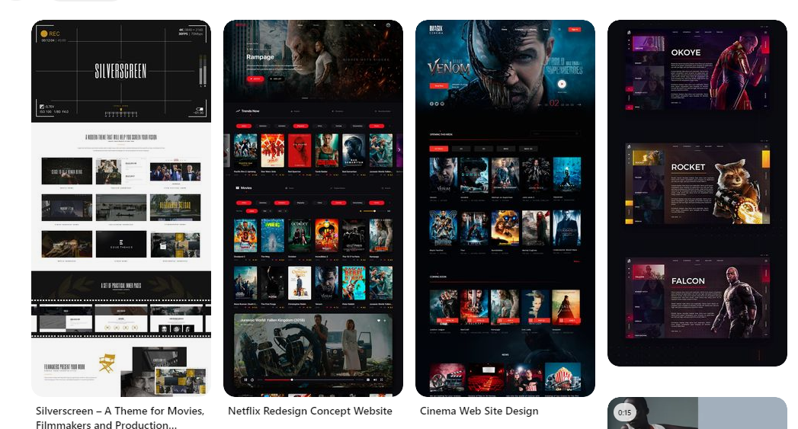

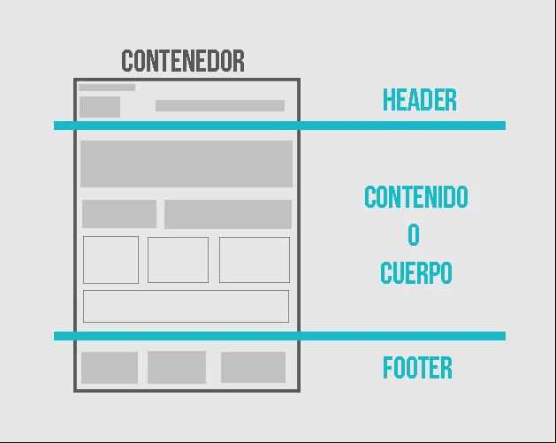

Es importante mencionar que para realizar tanto el wireframe como el mockup se ha utilizado el editor gráfico y de prototipado Figma. Las razones por las que se ha escogido este programa son las siguientes:

* Figma ha sido uno de los editores empleados en el modulo de Diseño de Interfaces Web.
* Destaca en el mundo del diseño digital, posicionándose hoy en día, como el programa de referencia en el diseño de páginas web e interfaces de aplicaciones.
* Figma permite el trabajo colaborativo simultáneo, agilizando el proceso creativo y de maquetación de las diferentes vistas con las que cuenta el sitio web.
* Dispone de varias herramientas que facilitan luego el proceso de maquetación web. Por ejemplo: posibilidad de varias capas y controlar la visibilidad de estas, cuenta con distintos espectros de colores (RGB, HSL, hexadecimal…), posibilidad de crear gráficos vectoriales que puedan exportados como SVG.



Con respecto al diseño y la interfaz del sitio web, se elabora un wireframe a escala de grises sobre el que poder plasmar y organizar las diferentes partes que compondrán la aplicación.

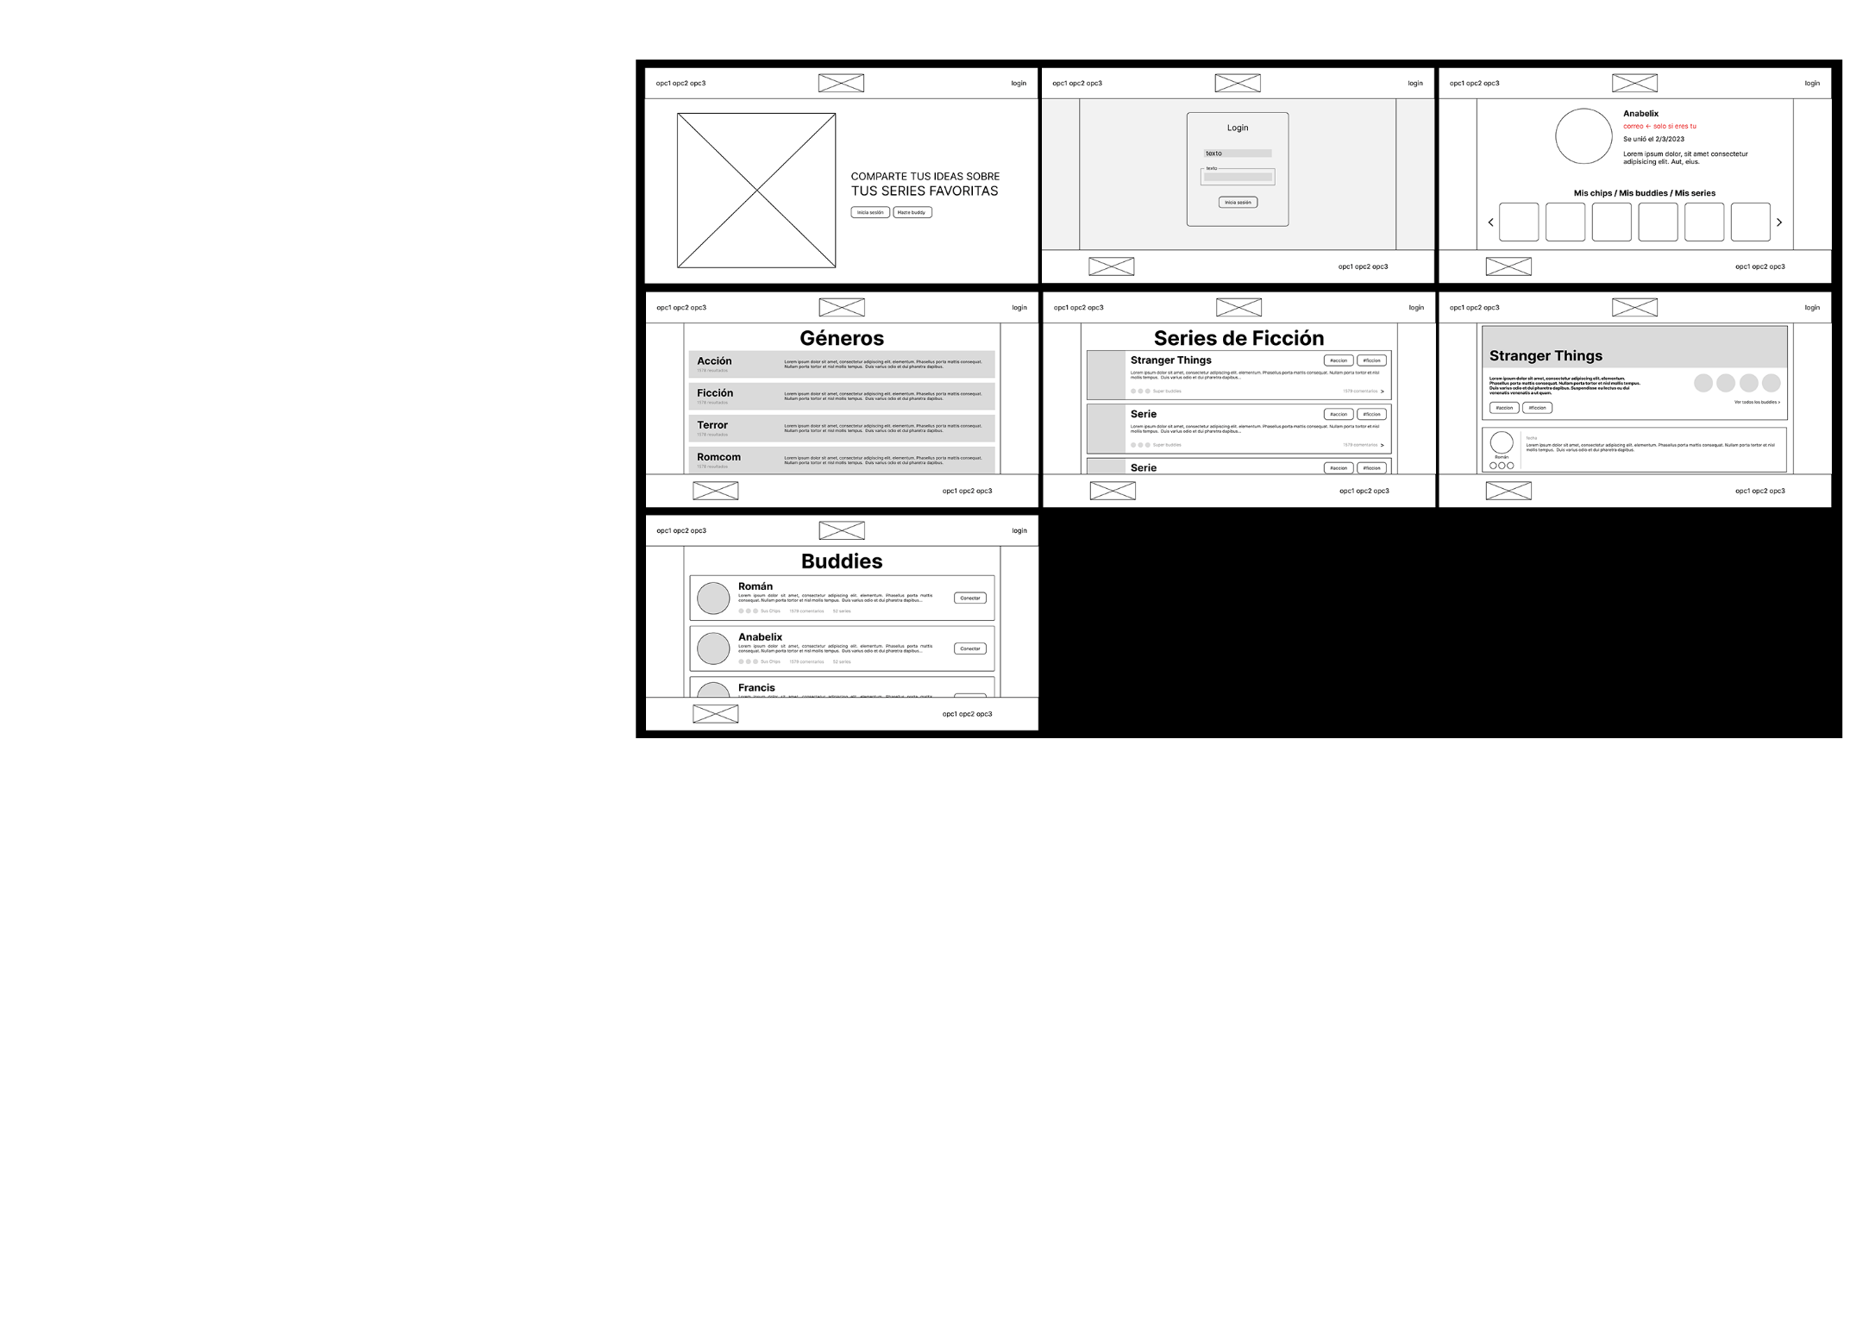

Una vez realizado el wireframe y decidida la paleta de colores sobre la que trabajar, se desarrolla un mockup o prototipo, donde se puedan ver los estilos definidos a las diferentes páginas y cómo se expondría la información al usuario de manera que le fuera atractiva, sencilla e intuitiva.

Al mismo tiempo, se pensó en qué efectos o animaciones se podían incluir en el sitio web para dotarla de mayor dinamismo y modernidad.

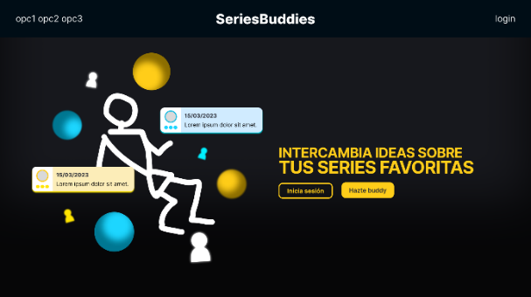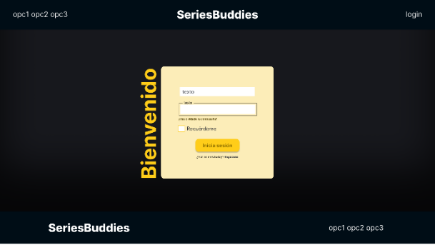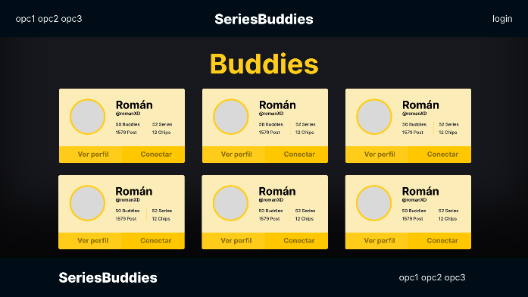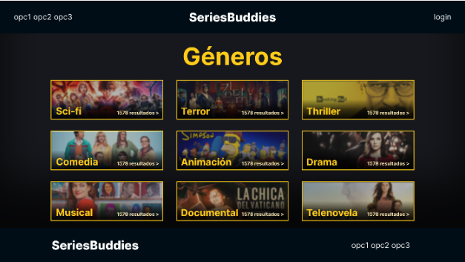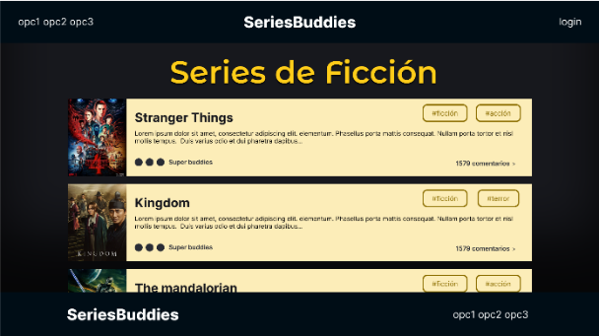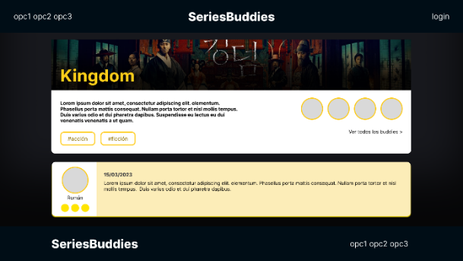

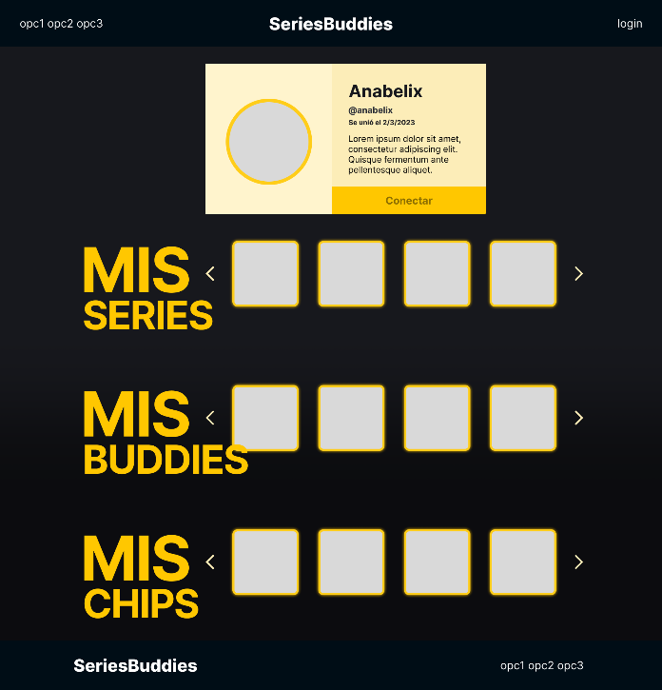

A continuación, se especifican todas las páginas que compondrán la plataforma y que son las siguientes:

* **Índex:** página de inicio o home que a su vez actúa como página de landing.

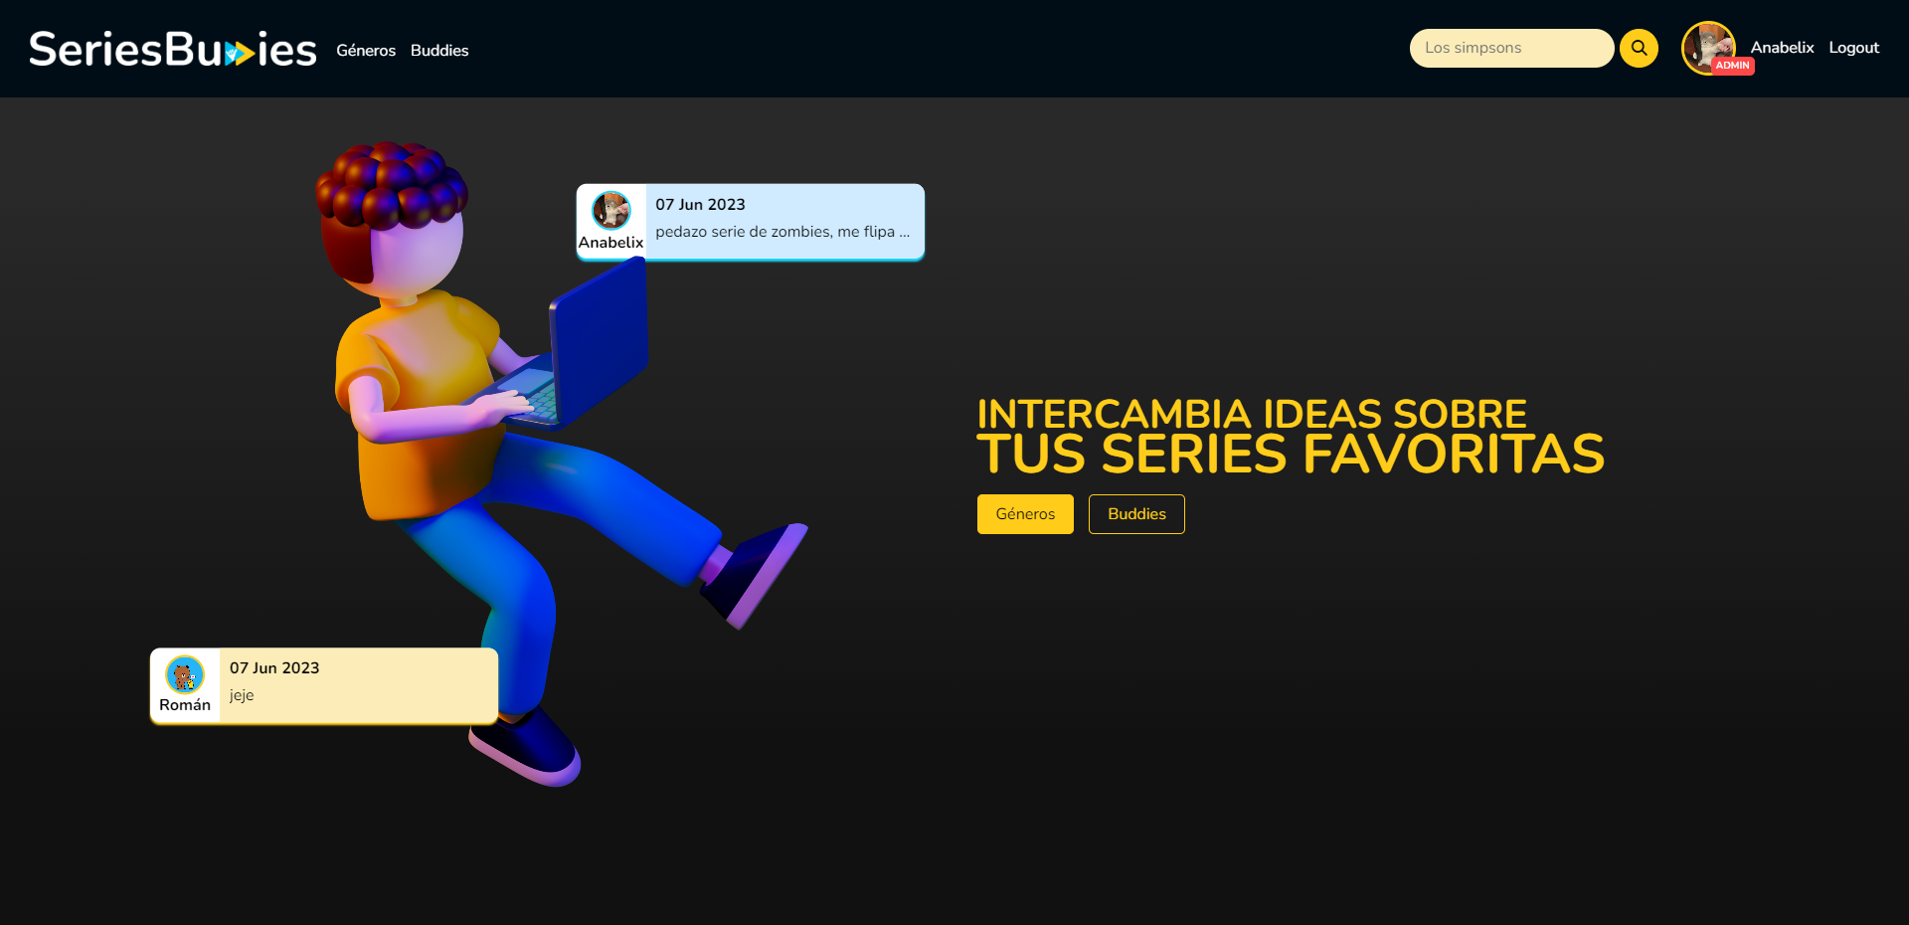

1. Captura de pantalla de la página índex visto desde el ordenador.

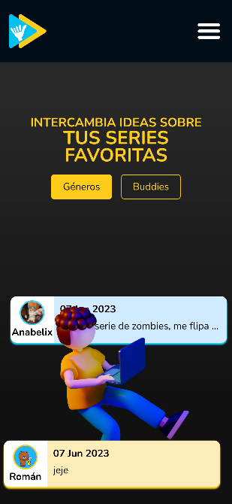 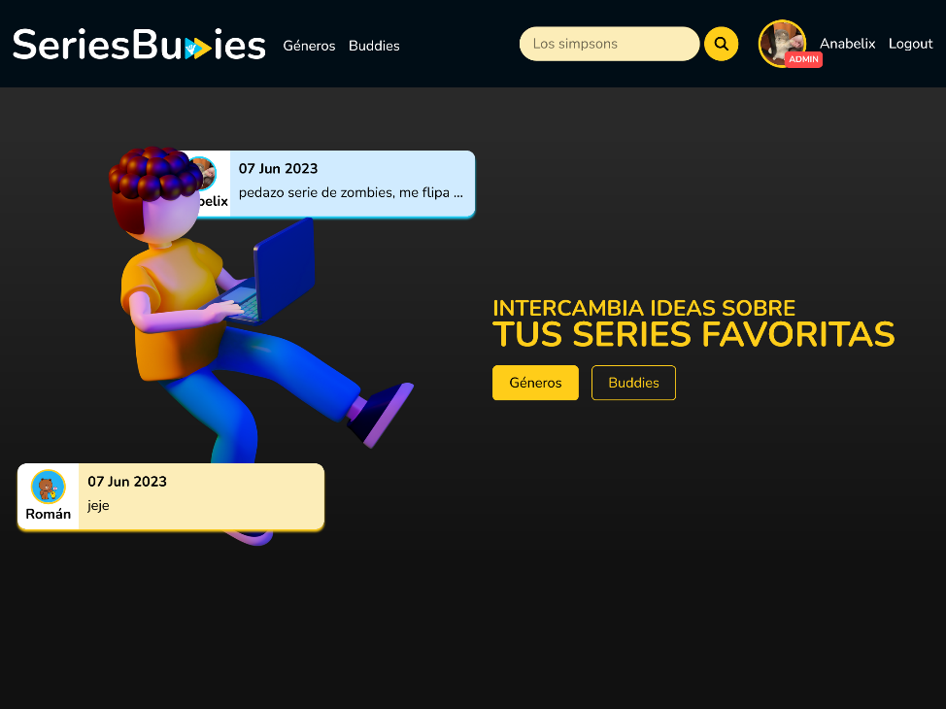

1. Captura de pantalla de la página índex visto desde el móvil.
2. Captura de pantalla de la página índex visto desde la Tablet.

* **Registro:** página donde los nuevos usuarios puedan darse de alta.

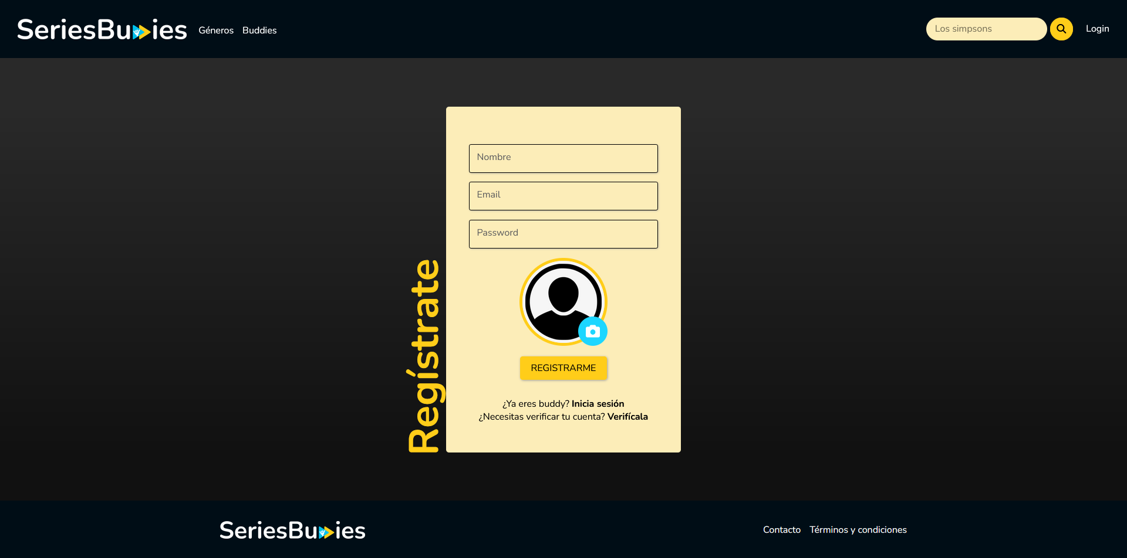

1. Captura de pantalla de la página registro visto desde el ordenador.

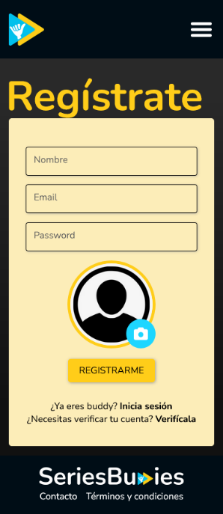 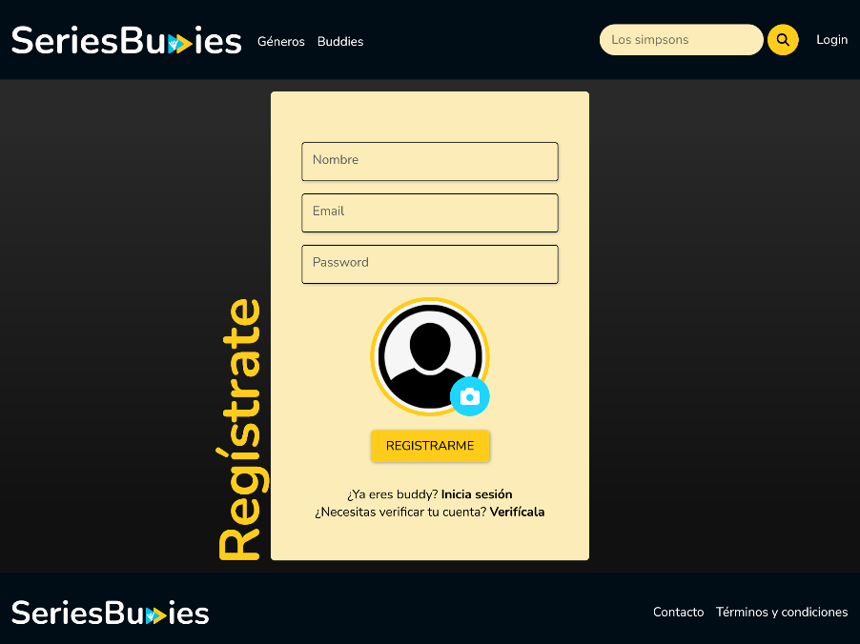

1. Captura de pantalla de la página registro visto desde el móvil.
2. Captura de pantalla de la página registro visto desde la Tablet.

* **Inicio de sesión:** página donde los usuarios puedan iniciar sesión y tengan habilitadas otras funciones que los usuarios no registrados no posean.

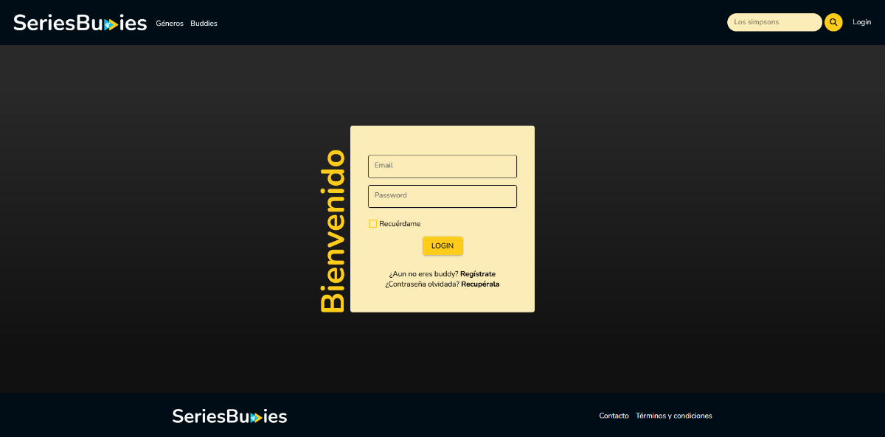

1. Captura de pantalla de la página inicio de sesión visto desde el ordenador.

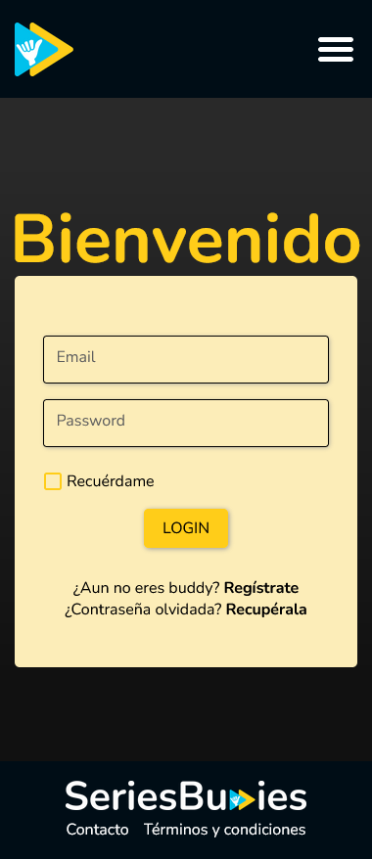 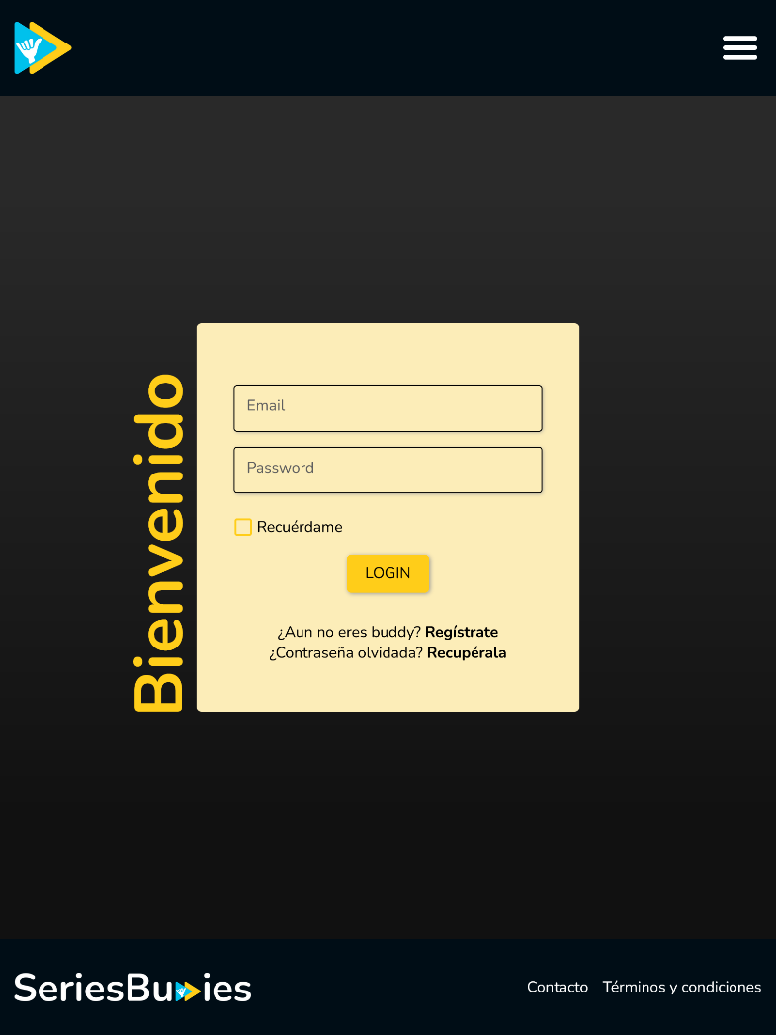

1. Captura de pantalla de la página inicio de sesión visto desde el móvil.
2. Captura de pantalla de la página inicio de sesión visto desde la Tablet.

* **Recuperación de contraseña:** página donde los usuarios que hayan olvidado o quieran restablecer la contraseña de su cuenta, pueden solicitar un email que les permita realizar esta acción a partir del envío de un token personal con una fecha de expiración para mayor seguridad.

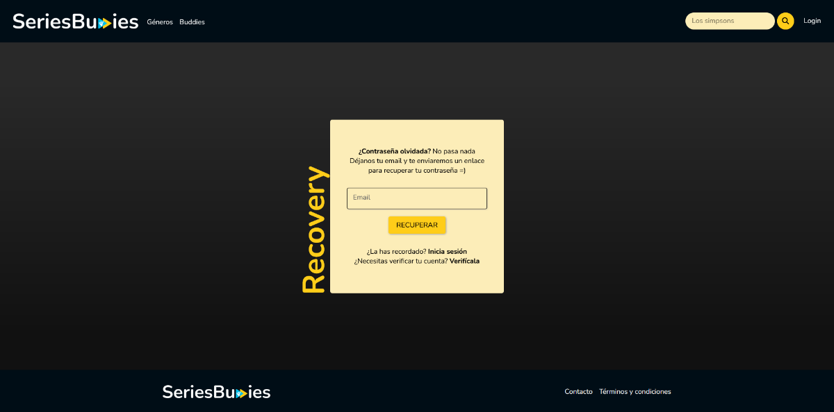

1. Captura de pantalla de la página recovery visto desde el ordenador.

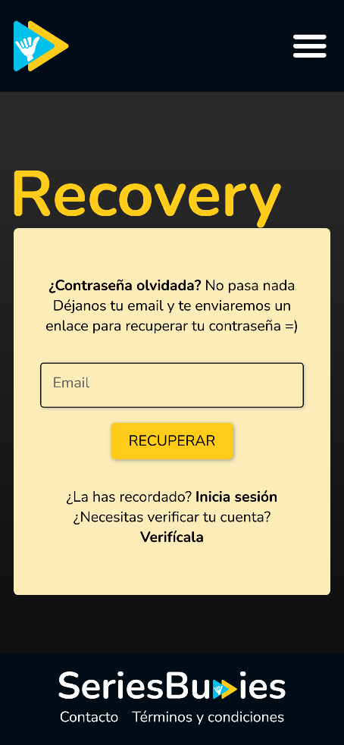 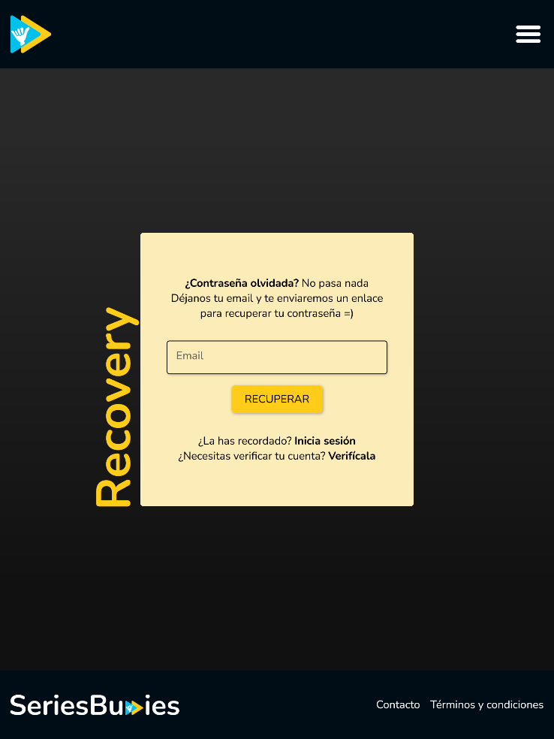

1. Captura de pantalla de la página inicio de sesión visto desde el móvil.
2. Captura de pantalla de la página inicio de sesión visto desde la Tablet.

* **Verificación:** página donde los usuarios puedan solicitar un nuevo correo de verificación en el caso de que no les haya llegado el de registro y a su vez, verifica aquellos que posean un enlace válido reforzando así la seguridad del sitio web.

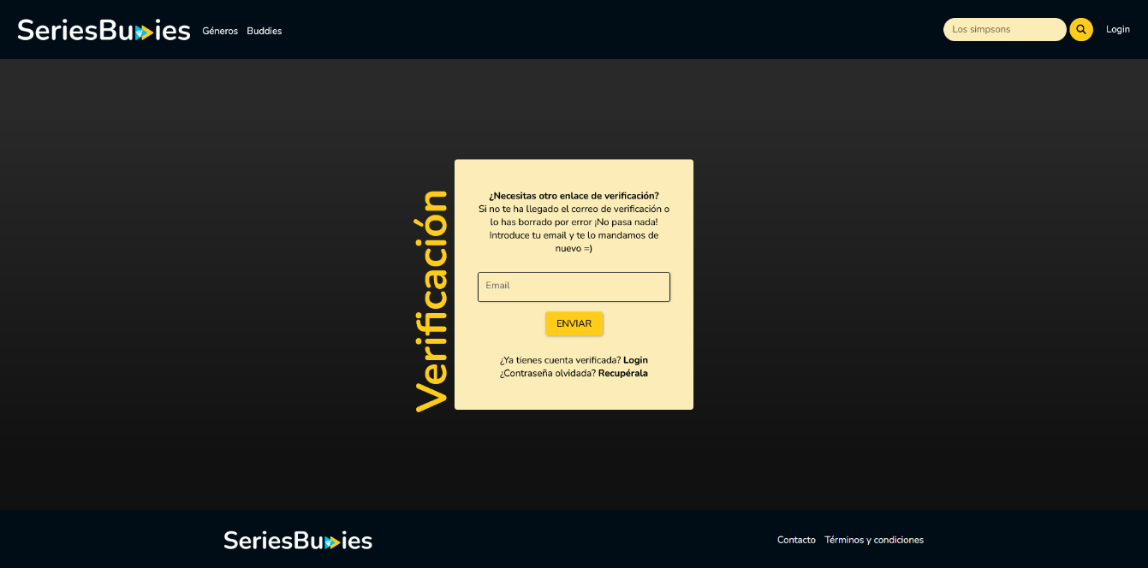

1. Captura de pantalla de la página verificación visto desde el ordenador.

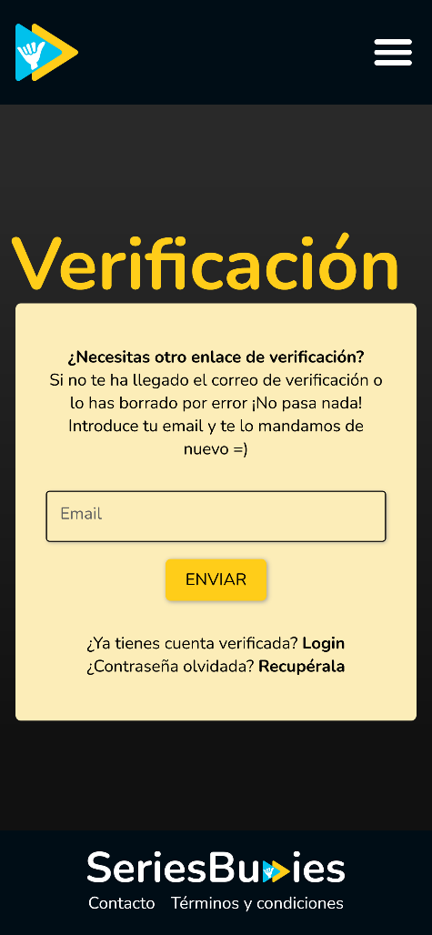 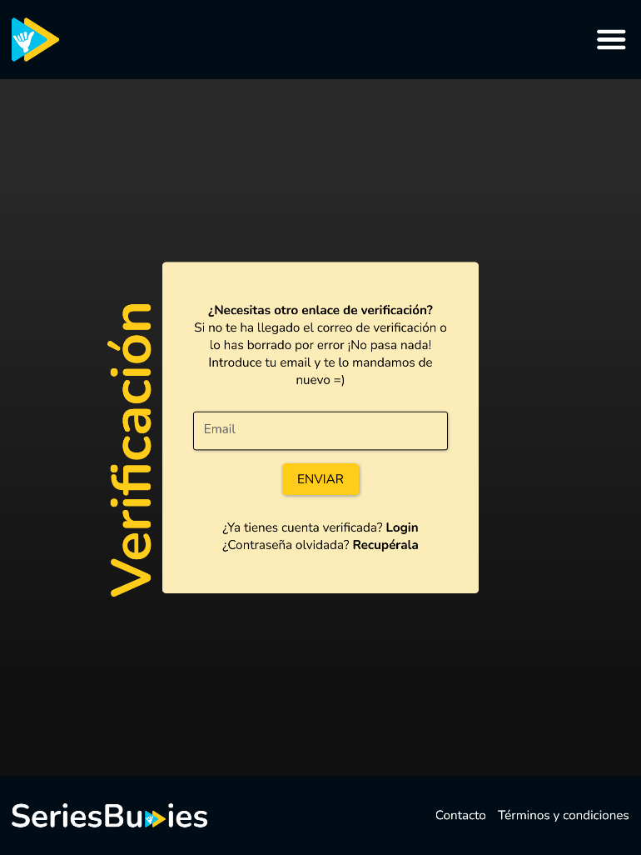

1. Captura de pantalla de la página verificación visto desde el móvil.
2. Captura de pantalla de la página verificación visto desde la Tablet.

* **Géneros:** página donde se muestre el listado de los géneros de todas las series que hay en SeriesBuddies y del total de resultados encontrados.

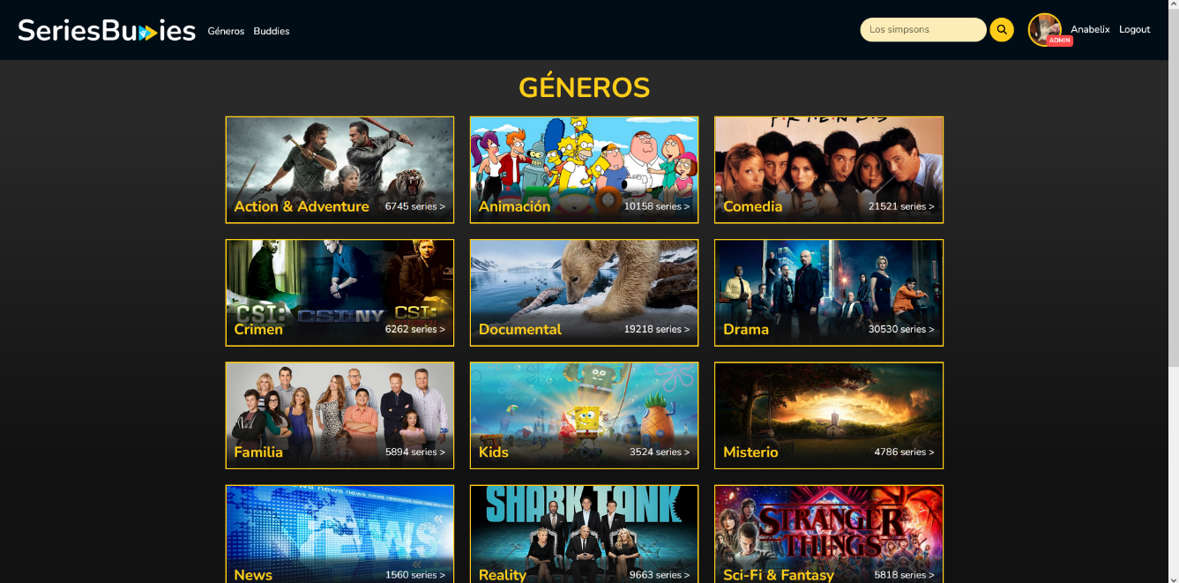

1. Captura de pantalla de la página géneros visto desde el ordenador.

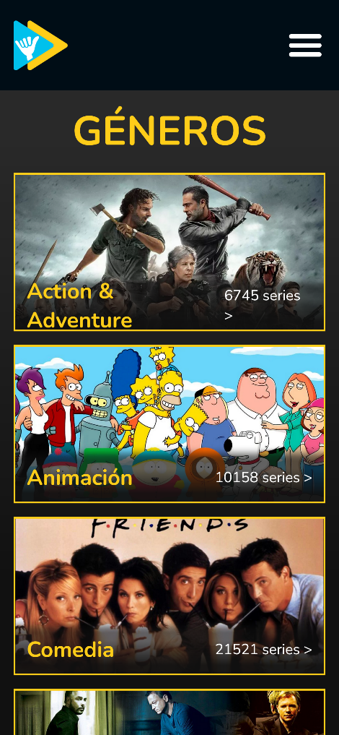 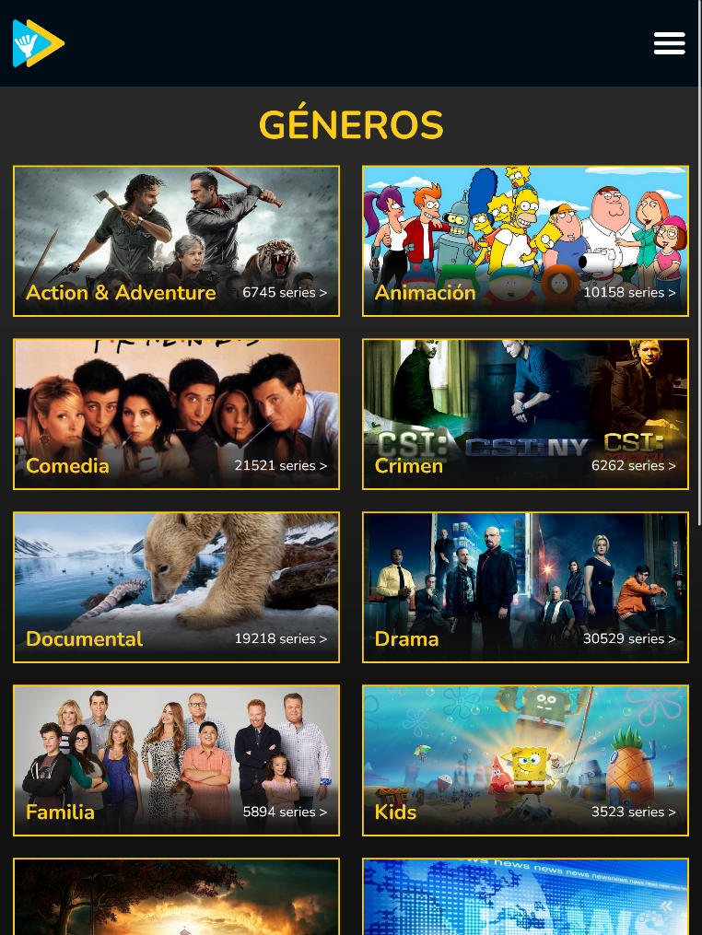

1. Captura de pantalla de la página géneros visto desde el móvil.
2. Captura de pantalla de la página géneros visto desde la Tablet.

* **Serie:** página que muestra una lista de las diferentes series filtradas por un determinado género y/o una búsqueda. También indica los datos más importantes sobre la serie (imagen tipo poster, título y breve descripción), además de información adicional (las tres personas que más han comentado en dicha serie). Al hacer clic sobre una serie, se redirige al usuario al feed de la misma.

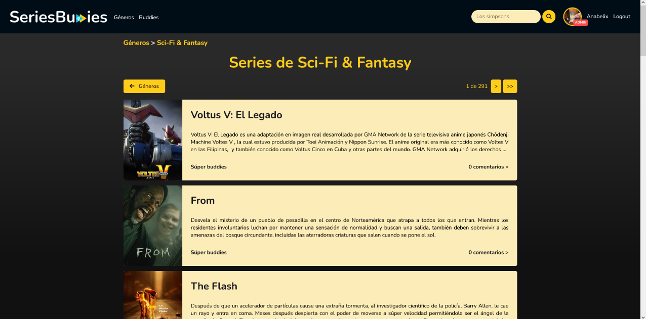

1. Captura de pantalla de la página serie visto desde el ordenador.

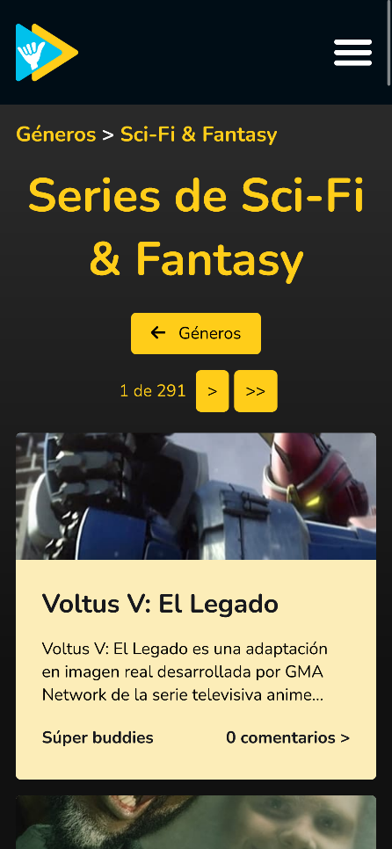 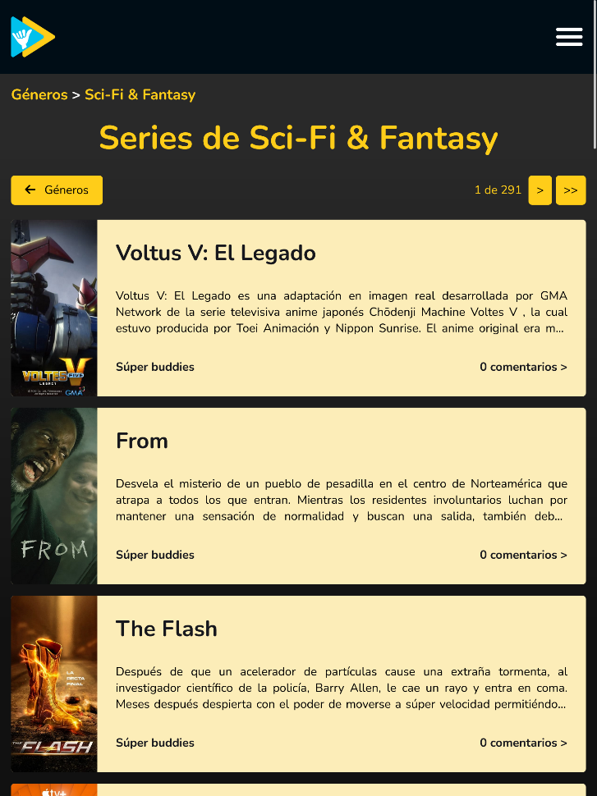

1. Captura de pantalla de la página serie visto desde el móvil.
2. Captura de pantalla de la página serie visto desde la Tablet.

* **Feed:** página que indica de forma más detalla la información de una determinada serie (nombre, descripción completa, listado de géneros a los que pertenece e imagen tipo banner). La página feed permite a los usuarios dejar comentarios (que se muestran ordenados por fecha de manera descendente) sobre esa serie mostrando la fecha de publicación, el nombre del usuario, su foto de perfil y los chips que posee actualmente. Estos comentarios pueden ser editados con posterioridad y eliminados tanto por el propietario de ese comentario como por los administradores de SeriesBuddies. Por último, esta página posee un enlace que redirige al usuario al listado de todos los buddies que han participado en esa serie.

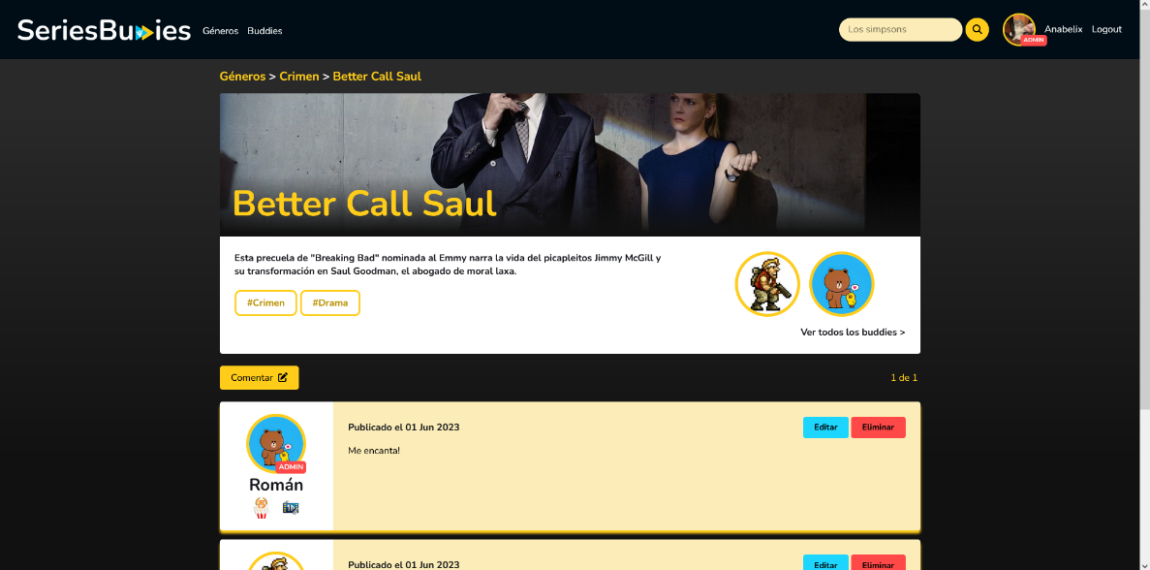

1. Captura de pantalla de la página feed visto desde el ordenador.

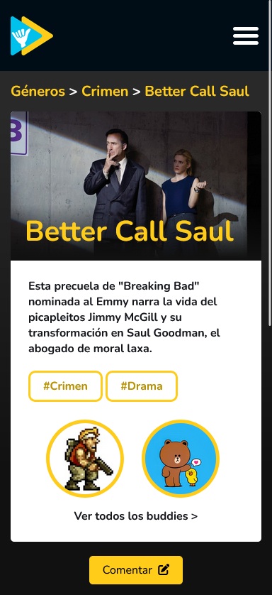 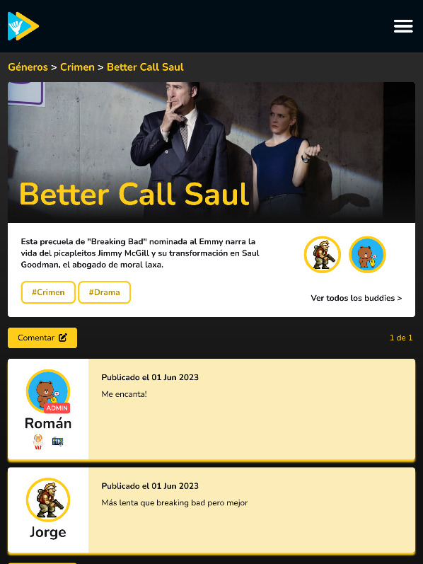

1. Captura de pantalla de la página feed visto desde el móvil.
2. Captura de pantalla de la página feed visto desde la Tablet.

* **Buddies:** en esta página se muestra un listado de todos los buddies que pueden o no estar filtrados por su participación en una serie y/o una búsqueda por nombre. Esta información se presenta en formato tarjeta en la que se indica de forma resumida el número total de amigos que posee en SeriesBuddies, el total de series en las que ha participado, el total de post que ha escrito y el total de chips que posee. Estas tarjetas cuentan con un footer que contiene acciones rápidas para ver el perfil de ese usuario, enviarle una petición de amistad o de aceptar/rechazar su invitación, por otro lado, si el usuario que está visualizando esta página tiene privilegios de administrador, podrá eliminar a cualquier usuario.

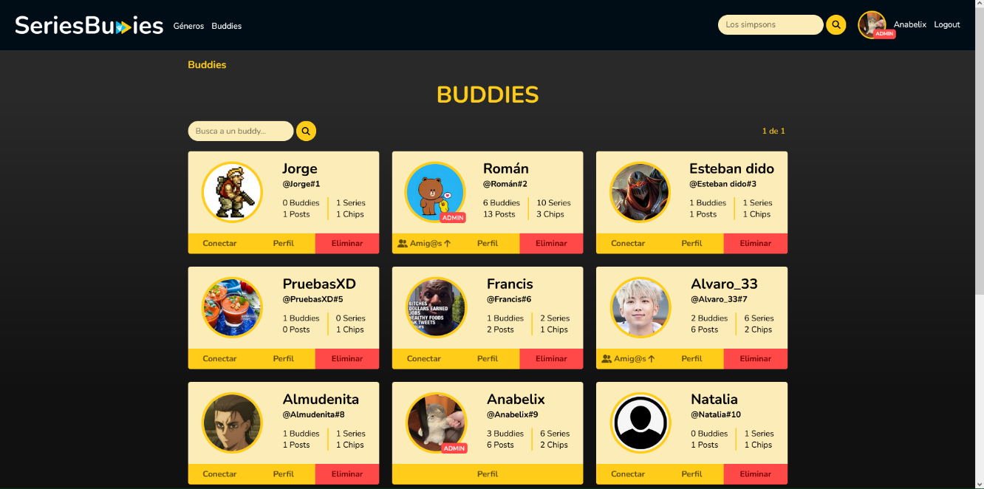

1. Captura de pantalla de la página buddies visto desde el ordenador.

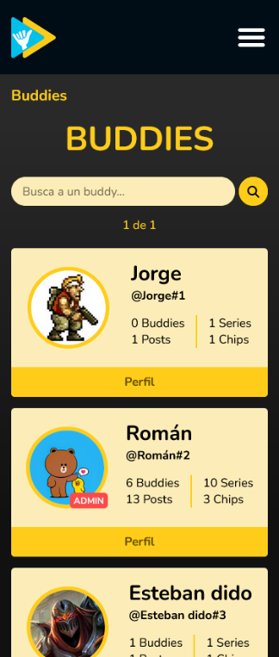 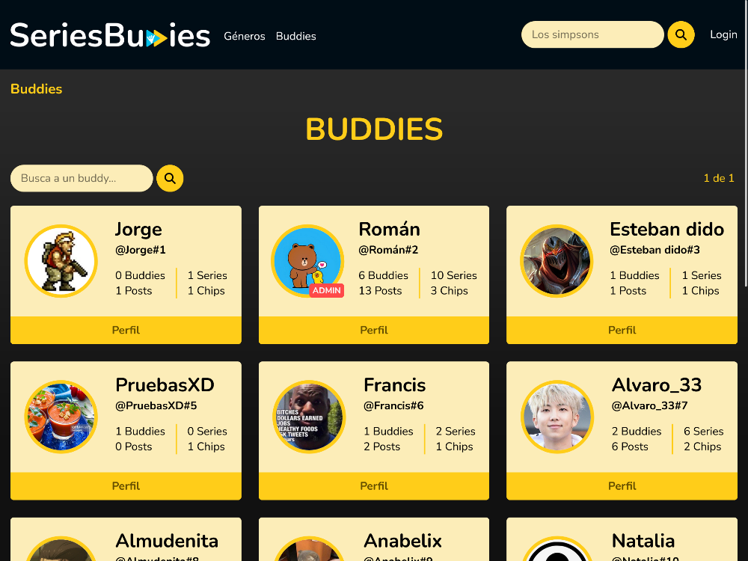

1. Captura de pantalla de la página buddies visto desde el móvil.
2. Captura de pantalla de la página buddies visto desde la Tablet.

* **Perfil del usuario:** página dedicada a visualizar y/o gestionar la información de un usuario especifico. La información principal del usuario (nombre, foto de perfil, alias, fecha en la que se unió y descripción) se encuentra presentada en formato tarjeta. Esta información sólo podrá ser editada por el mismo usuario o el administrador. Si un usuario inicia sesión en el sitio web y accede a su página de perfil, podrá ver en el lado derecho las peticiones de amistad recibidas y gestionarlas (aceptar o rechazar). La información adicional del usuario (series en las que ha participado, amigos y chips) viene representada en un bonito formato carrusel.

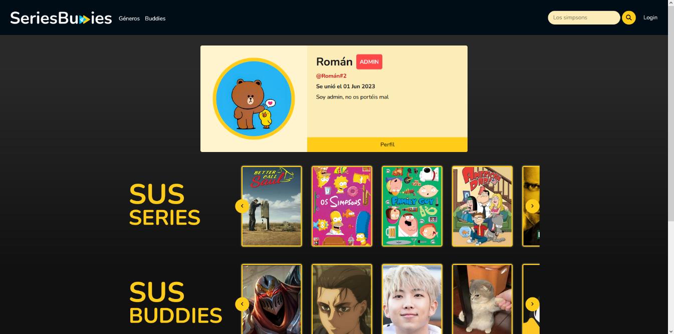

1. Captura de pantalla de la página perfil visto desde el ordenador.

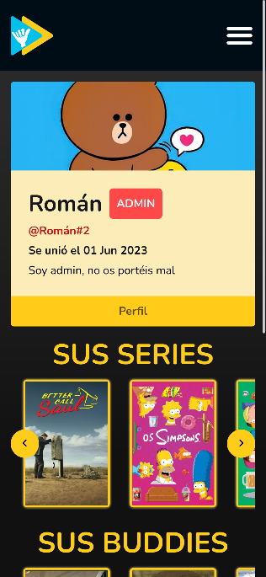 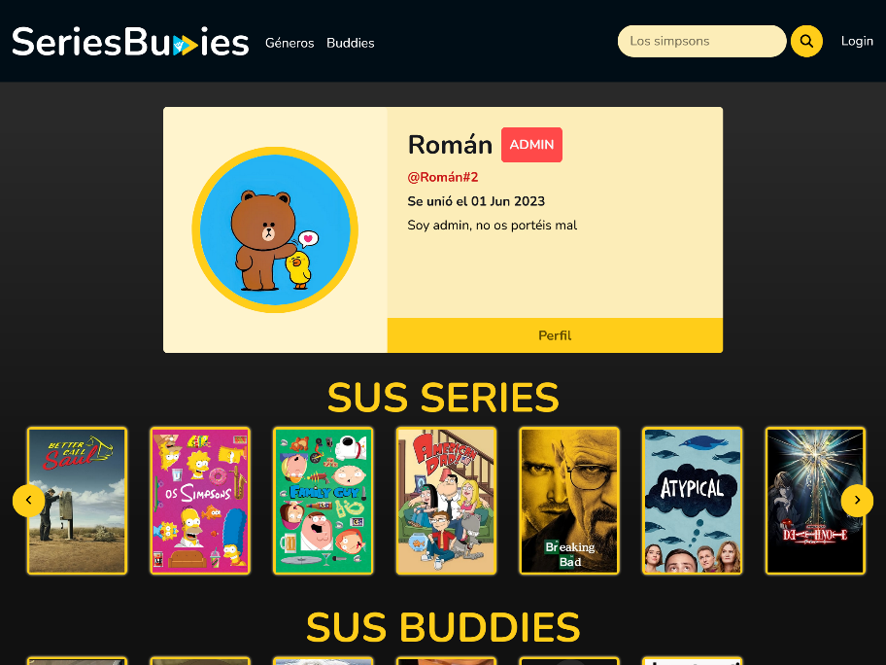

1. Captura de pantalla de la página perfil visto desde el móvil.
2. Captura de pantalla de la página perfil visto desde la Tablet.

* **Página de contacto:** página que permite a los usuarios registrados ponerse en contacto con los administrados de la página web con respecto a dudas, sugerencias, propuestas de mejora de SeriesBuddies y peticiones para ampliar el catálogo de series.

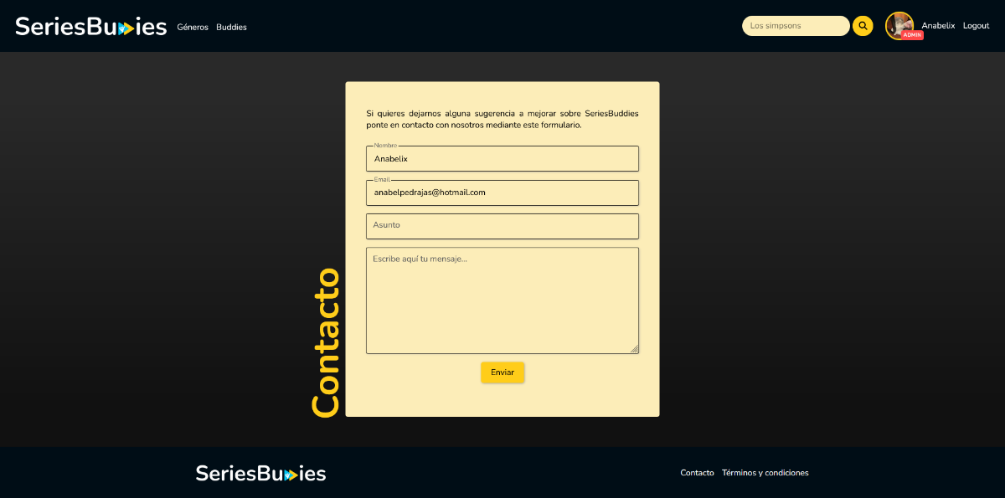

1. Captura de pantalla de la página contacto visto desde el ordenador.

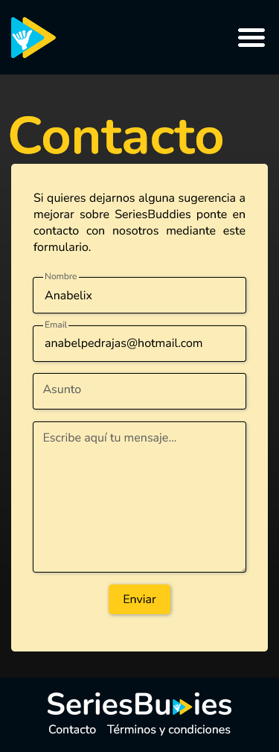 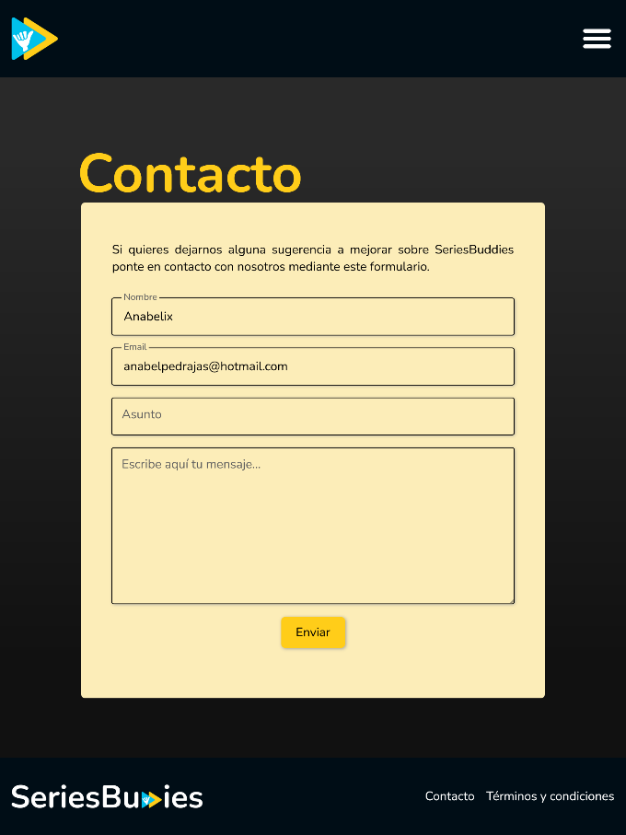

1. Captura de pantalla de la página contacto visto desde el móvil.
2. Captura de pantalla de la página contacto visto desde la Tablet.

**Nombre, logo y paleta de colores**

¿Por qué se escogió SeriesBuddies como nombre del proyecto?

Tras una lluvia de ideas se ha decidido combinar los dos pilares fundamentales que dan forma a el sitio web: las personas y las series. Para darle un nombre más fresco, creativo e internacional se optó por combinar el inglés y el español. Hay que tener en cuenta que SeriesBuddies presenta una pronunciación sencilla y muy similar tanto en inglés como en español.

SeriesBuddies se caracteriza por ser un nombre breve y con ligero ritmo al contar las dos palabras con la misma terminación (-es) facilitando así su memorización.

Al escoger la palabra “buddies” se desea hacer llegar el mensaje de que se trata de una plataforma informal, casual, sencilla y jovial. Buddies se traduce como amigos, compañeros, colegas e incluso compinches. Esto ayuda a la imagen de la marca puesto que reafirma el hecho de que se trata no sólo de una plataforma o foro donde dejar comentarios sobre series, sino que puede llegar a convertirse en una red social donde poder conocer, interactuar y reforzar lazos de amistad con otros usuarios.

¿Qué significado posee el isologo de SeriesBuddies y cuál fue su proceso de creación?

Se empezó diseñando una serie de bocetos que englobaran o representaran las palabras “series” y “buddies”. Destaca el uso de iconos de usuarios, el icono del play, caras sonrientes y bocadillos para representar el concepto de comentario y mensajería. En este primer estado de concepción de la imagen visual de SeriesBuddies destacaba el isotipo como representación de la marca.

Finalmente, se decidió combinar dos iconos de “play” superpuestos entre sí y que, en la capa superior, apareciese un mano que tuviera los dedos índice y meñique levantados. Este elemento iconográfico se escogió debido a su significado en la cultura de la música Heavy, la cual establece este gesto como una forma de saludo que sugiere “¿Qué tal? ¿Todo bien?”.

Para el diseño de la base de datos, se usará un gestor de base de datos relacional (MariaDB) y se diseña un modelo entidad relación para poder ver cómo interaccionan las tablas entre sí.

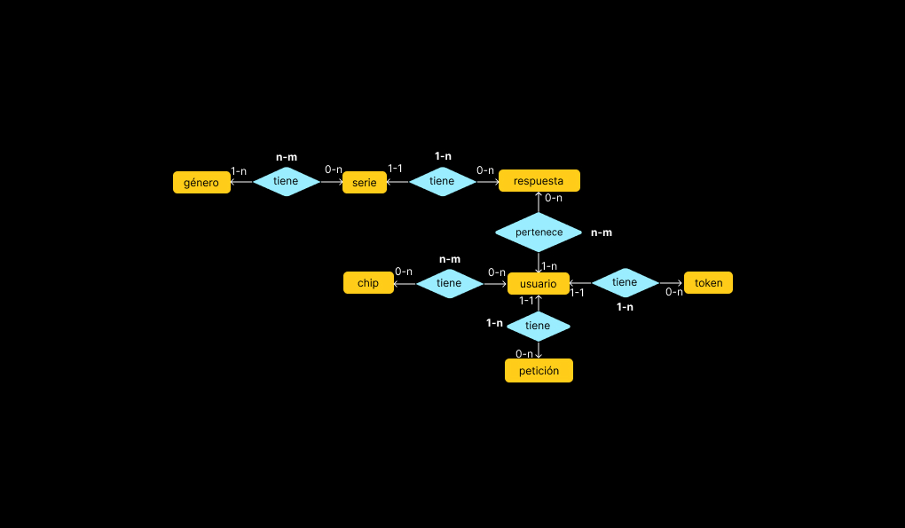

Por último, para el desarrollo back-end tras barajar varias opciones como Python, PHP y Java, se elige PHP como lenguaje de desarrollo entorno servidor debido a que, a pesar de ser lenguaje de scripting de propósito general, es un lenguaje enfocado al desarrollo web.

Como ya se ha mencionado anteriormente, SeriesBuddies se construye a partir de la utilización de los lenguajes HTML, CSS y JavaScript para el lado front-end, mientras que para la gestión y la carga de los datos se hace uso de MariaDB.

### Implementación

Para llevar a cabo la implementación del diseño del proyecto se distinguen dos bloques principales:

* **Diseño de la Base de Datos**
* **Maquetación de las páginas web y programación de la lógica de estas**

**DISEÑO DE LA BASE DE DATOS**

Partiendo del modelo entidad relación visto en el punto anterior, se comienza a elaborar la base de datos del proyecto.

Se empieza con la creación de las tablas, sus claves primarias, ajenas y demás restricciones.

**Tabla usuarios**

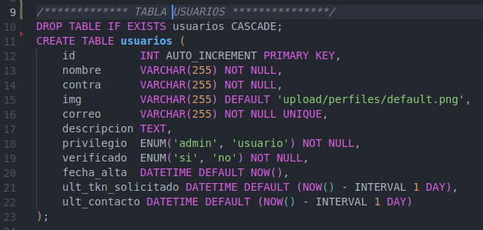

* **id:** identificador único para los usuarios. Se autoincrementa con cada nueva inserción en la tabla. Es la clave primaria.
* **nombre:** nombre del usuario. Este campo no puede ser nulo.
* **contra:** contraseña del usuario. Este campo no puede ser nulo.
* **img:** imagen de perfil del usuario. Este campo sí puede ser nulo, de ser así se le aplica una foto por defecto.
* **correo:** dirección de correo electrónico del usuario, es con la que el usuario podrá identificarse en el sitio web. Este campo no puede ser nulo.
* **descripción:** pequeña biografía sobre el usuario. Este campo sí puede ser nulo.
* **privilegio:** nivel de privilegios del usuario. Pudiendo ser usuario común o administrador. Admite valores admin o usuario. Este campo no puede ser nulo.
* **verificado:** indica si el usuario está verificado para que pueda hacer uso de su cuenta en el sitio web. Admite valores si o no. Este campo no puede ser nulo.
* **fecha_alta:** señala la fecha de alta del usuario en la plataforma. Se establece la fecha de forma automática al mismo tiempo que se realiza el insert en la tabla (al registrarse el usuario).
* **ult_tkn_solicitado:** hace referencia a la fecha de solicitud de token para restablecer la contraseña. Esta aplicación se limita a uno por día. De serie se inicializa en el día anterior, para que el usuario pueda obtener un correo para restablecer la contraseña el mismo día que se ha registrado en caso de que se haya olvidado de ella. Este campo sí puede ser nulo.
* **ult_contacto:** indica la última fecha en la que el usuario ha contactado con los administradores mediante la página de contacto. Al igual que el punto anterior, esta acción se limita a uno por día. Como en el caso anterior, también se inicializa en el día anterior, para que el usuario pueda contactar con los administradores el mismo día que se creó la cuenta. Este campo sí puede ser nulo.

**Tabla peticiones**

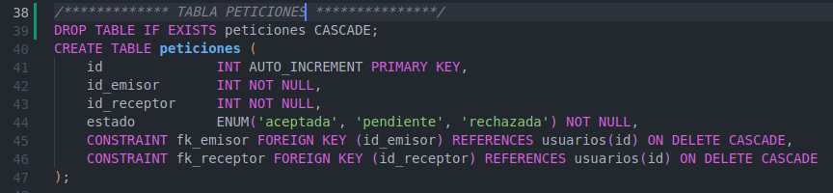

* **id:** identificador único para las peticiones. Se autoincrementa con cada nueva inserción en la tabla. Es la clave primaria.
* **id_emisor:** identificador del usuario que envía una petición de amistad a otro usuario. Es una clave foránea de la tabla usuarios. Este campo no puede ser nulo.
* **id_receptor:** identificador del usuario que recibe una petición de amistad de otro usuario. Es una clave foránea de la tabla usuarios. Este campo no puede ser nulo.
* **estado:** especifica el estado de la petición. Puede tomar los valores: “aceptada”, “pendiente” o “rechazada”. No obstante, tal y como está configurada la aplicación únicamente podrá tomar los valores “aceptada” y “pendiente”. Esto se debe a que, tras ser rechazada una petición, el registro en la tabla se borra. Aun así, se considera conveniente definir un tercer estado (rechazada) por si en un futuro se desea contar con un registro de todas las peticiones de amistad hayan sido aceptadas, rechazadas o pendientes de aprobar. Este campo no puede ser nulo.

El sistema de gestión de las peticiones de amistad funciona de la siguiente manera:

1. Un usuario envía una petición a otro usuario.
2. Si el usuario que la recibe la rechaza, se borra el registro. Por el contrario, si la acepta, se actualiza el campo de ese registro a “aceptada” y se duplica el registro en la misma tabla, pero cambiando el id_emisor y el id_receptor en sentido inverso.

**Tabla tokens**

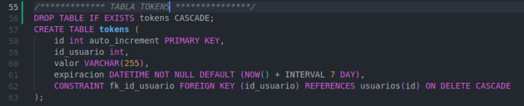

Esta tabla gestionará todos los tokens que pueda tener un usuario.

* **id:** identificador único para los tokens. Se autoincrementa con cada nueva inserción en la tabla. Es la clave primaria.
* **id_usuario:** identificador del usuario al que se le adjudica un token. Es una clave foránea de la tabla usuarios. Este campo no puede ser nulo.
* **valor:** es el valor del token. Este campo no puede ser nulo.
* **expiración:** fecha en la que el token deja de tener validez, su periodo de vida por defecto es de siete días a contar desde el momento de la creación. Este periodo de vida útil se puede modificar mediante la aplicación. Este campo no puede ser nulo.

**Evento eliminar_tokens_expirados**

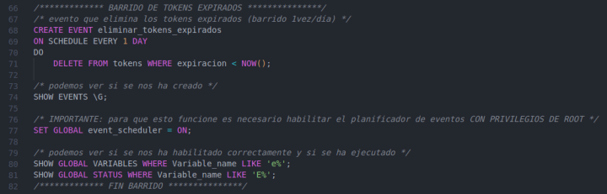

Evento que elimina todos los tokens caducados. Se ejecuta una vez por día.

**Tabla respuestas**

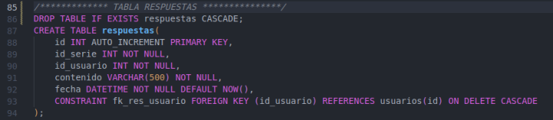

* **id:** identificador único para las respuestas. Se autoincrementa con cada nueva inserción en la tabla. Es la clave primaria.
* **id_serie:** identificador de la serie comentada. Este dato proviene de la información obtenida de la consulta a la API, por tanto, no es una clave foránea, pero si lo seria si existiese una tabla series con este campo en nuestra base de datos. Este campo no puede ser nulo.
* **id_usuario:** identificador del usuario que publica el comentario. Es una clave foránea que proviene de la tabla usuarios. Este campo no puede ser nulo.
* **contenido:** es el texto publicado por el usuario. Este campo no puede ser nulo.
* **fecha:** señala la fecha de publicación del comentario. Se establece la fecha de forma automática al mismo tiempo que se realiza el insert en la tabla. Este campo no puede ser nulo.

**Tabla chips**

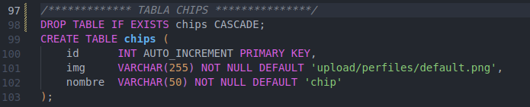

* **id:** identificador único para los chips (medallas). Se autoincrementa con cada nueva inserción en la tabla. Es la clave primaria.
* **img:** ruta de la imagen que pertenece a determinado chip. Por defecto se establece una imagen por defecto. Este campo no puede ser nulo.
* **nombre:** nombre del chip. Por defecto se establece ‘chip’. Este campo no puede ser nulo.

**Tabla chips_usuario**

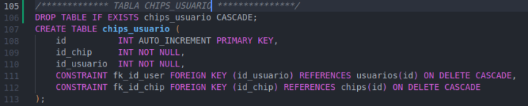

* **id:** identificador único para los chips_usuarios. Se autoincrementa con cada nueva inserción en la tabla. Es la clave primaria.
* **Id_chip:** identificador del chip obtenido. Es una clave foránea que proviene de la tabla chips. Este campo no puede ser nulo.
* **Id_usuario:** identificador del usuario que obtiene el chip. Es una clave foránea que proviene de la tabla usuarios. Este campo no puede ser nulo.

**Trigger insertar_medalla_inicio**

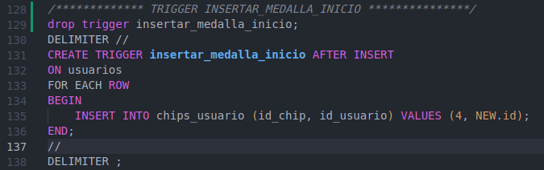

Este trigger se encarga de añadir el chip de bienvenida, convirtiéndose en el primer chip que puede obtener un usuario tras registrarse en SeriesBuddies.

**Trigger sumar_medallas**

drop trigger sumar_medallas;

DELIMITER //

CREATE TRIGGER sumar_medallas AFTER INSERT

ON respuestas

FOR EACH ROW

BEGIN

    -- Variables que se necesitan para controlar errores y resultados

    DECLARE total_series *INT*;

    DECLARE count_chips_series *INT*;

    DECLARE count_chip_plata *INT*;

    DECLARE count_chip_oro *INT*;

    -- Total de series en las que ha comentado

    SET total_series = (WITH cte AS (SELECT id_serie, id_usuario FROM respuestas GROUP BY id_usuario, id_serie) SELECT count(id_serie) as total_series FROM cte WHERE id_usuario = NEW.id_usuario GROUP BY id_usuario);

    -- Total de chips sin contar el de bienvenida

    SET count_chips_series = (SELECT COUNT(DISTINCT(id_chip)) FROM chips_usuario where id_usuario = NEW.id_usuario and id_chip != 4);

    -- Total de chips de plata que tiene

    SET count_chip_plata = (SELECT count(id_chip) FROM chips_usuario WHERE id_usuario = NEW.id_usuario AND id_chip = 2);

    -- Total de chips de oro que tiene

    SET count_chip_oro = (SELECT count(id_chip) FROM chips_usuario WHERE id_usuario = NEW.id_usuario AND id_chip = 1);

    -- Si no tiene ningun chip ademas del de bienvenida

    IF count_chips_series = 0 THEN

        -- Y el total de series comentadas esta entre 5 y 10, se le inserta el chip de bronce

        IF (total_series >= 5 AND total_series<10) THEN

            INSERT INTO chips_usuario (id_chip, id_usuario) VALUES (3, NEW.id_usuario);

        END IF;

    -- Si tiene el chip de bronce y entonces...

    ELSE

        -- El total de series comentadas (10 - 19) y NO tiene un chip de plata, se le inserta ese chip

        IF (total_series >=10 AND total_series<20 AND count_chip_plata = 0) THEN

            INSERT INTO chips_usuario (id_chip, id_usuario) VALUES (2, NEW.id_usuario);

        END IF;

        -- El total de series comentadas >= 20 y NO tiene un chip de oro, se le inserta ese chip

        IF (total_series >=20 AND count_chip_oro = 0) THEN

            INSERT INTO chips_usuario (id_chip, id_usuario) VALUES (1, NEW.id_usuario);

        END IF;

    END IF;

END;

//

DELIMITER ;

El trigger sumar medallas se ejecuta tras una inserción en la tabla respuestas y su principal función es la de añadir un chip más al usuario si ha obtenido el mínimo necesario para ello.

A continuación, se explica su funcionamiento de forma breve:

1. Un usuario deja un comentario en una serie, realizando la inserción en la tabla respuestas provocando la ejecución del trigger.
2. Se declaran las variables que almacenarán el total de medallas que posee ese usuario.
3. Se recoge y almacena en total_series, el total de las series en las que ha comentado ese usuario.
4. Se recoge y almacena en count_chips_series, count_chips_plata y count_chips_oro, si el usuario posee algún chip de bronce, plata u oro respectivamente.
5. Si solo posee el chip de bienvenida, se revisa si el total de series comentadas está entre los valores 5 y 9. Si es así, se le inserta el chip de bronce.
6. Si no posee el chip de plata y el total de series comentadas está entre los valores 10 y 19, se le inserta ese chip.
7. Si no posee el chip de oro y el total de series comentadas es superior o igual a 20, se le inserta ese chip.

**Trigger restar_medallas**

drop trigger restar_medallas;

DELIMITER //

CREATE TRIGGER restar_medallas AFTER DELETE

ON respuestas

FOR EACH ROW

BEGIN

    -- Variables que se necesitan para controlar errores y resultados

    DECLARE total_series *INT*;

    DECLARE count_chip_bronce *INT*;

    DECLARE count_chip_plata *INT*;

    DECLARE count_chip_oro *INT*;

    -- Total de series en las que ha comentado

    SET total_series = (WITH cte AS (SELECT id_serie, id_usuario FROM respuestas GROUP BY id_usuario, id_serie) SELECT count(id_serie) as total_series FROM cte WHERE id_usuario = OLD.id_usuario GROUP BY id_usuario);

    -- Total de chips de bronce que tiene

    SET count_chip_bronce = (SELECT COUNT(id_chip) FROM chips_usuario WHERE id_usuario = OLD.id_usuario AND id_chip = 3);

    -- Total de chips de plata que tiene

    SET count_chip_plata = (SELECT COUNT(id_chip) FROM chips_usuario WHERE id_usuario = OLD.id_usuario AND id_chip = 2);

    -- Total de chips de oro que tiene

    SET count_chip_oro = (SELECT COUNT(id_chip) FROM chips_usuario WHERE id_usuario = OLD.id_usuario AND id_chip = 1);

    -- Si el total de series comentadas es menos de 5 y tiene el chip de bronce, se elimina el chip

    IF (total_series < 5 AND count_chip_bronce = 1) THEN

        DELETE FROM chips_usuario WHERE id_chip=3 and id_usuario=OLD.id_usuario;

    END IF;

    -- El total de series comentadas (10 - 19) y tiene el chip de plata, se elimina el chip

    IF (total_series < 10 AND count_chip_plata = 1) THEN

        DELETE FROM chips_usuario WHERE id_chip=2 and id_usuario=OLD.id_usuario;

    END IF;

    -- El total de series comentadas >= 20 y tiene el chip de oro, se elimina el chip

    IF (total_series < 20 AND count_chip_oro = 1) THEN

        DELETE FROM chips_usuario WHERE id_chip=1 and id_usuario=OLD.id_usuario;

    END IF;

END;

//

DELIMITER ;

El trigger restar medallas se ejecuta tras eliminar un registro en la tabla respuestas y su principal función es la de eliminar un chip al usuario si no se ha llegado el mínimo necesario para ello.

A continuación, se explica su funcionamiento de forma breve:

1. Un usuario elimina un comentario de una serie, realizando un delete en la tabla respuestas provocando la ejecución del trigger.
2. Se declaran las variables que almacenarán el total de medallas y comentarios que posee ese usuario.
3. Se recoge y almacena en total_series, el total de las series en las que ha comentado ese usuario.
4. Se recoge y almacena en count_chips_bronce, count_chips_plata y count_chips_oro, si el usuario posee algún chip de bronce, plata u oro respectivamente.
5. Si posee el chip de bronce y el total de series comentadas es inferior a 5, se le elimina ese chip.
6. Si posee el chip de plata y el total de series comentadas es inferior 10, se le elimina ese chip.
7. Si posee el chip de oro y el total de series comentadas es inferior a 20, se le elimina ese chip.

### Pruebas

Son muchas pruebas que pueden realizarse en un proyecto, para eliminar los posibles errores y garantizar su correcto funcionamiento. Los casos de prueba establecen las condiciones/variables que permitirán determinar si los requisitos establecidos se cumplen o no. A continuación, se detallan algunos de los casos de prueba que se ejecutarán para comprobar la correcta construcción de este proyecto.

A modo de ejemplo se facilitan los campos de una posible plantilla para definir casos de pruebas, que deberá modificarse como se estime oportuno en función del proyecto y las pruebas que se consideren oportunas realizar.

* Fecha/autor/[ versión a probar]
* Caso de prueba

Identificador del caso de prueba ( nombre único)

* Descripción

Breve explicación sobre el objetivo del caso de prueba

* Condiciones de ejecución

Descripción de las condiciones de ejecución que se deben cumplir antes de iniciar el caso de prueba, por ejemplo, que se haya realizado correctamente el login en el sistema...

* Entrada

Datos necesarios para poder ejecutar la prueba

* Resultado esperado

Valor esperado para el correcto funcionamiento del proyecto

* Resultado obtenido

Valor de salida al ejecutar el caso de prueba

* Evaluación

Comparación del valor esperado y obtenido para concluir, finalmente, si el aspecto chequeado por el caso de prueba confirma el correcto funcionamiento del proyecto o elevación detallada del correspondiente error.

A modo de ejemplo se facilitan los campos de una posible plantilla para reportar los errores detectados en los casos de prueba ejecutados.

* Fecha/autor/[ versión probada ]
* Caso de prueba
* Evaluación

Comparación del valor esperado y obtenido para concluir, finalmente, si el aspecto chequeado por el caso de prueba confirma el correcto funcionamiento del proyecto o elevación detallada del correspondiente error.

* Posible causa de error

Detallar la posible causa o causas que han podido generar el error detectado.

* Posible corrección

Detallar la posible forma de corregir el problema

* Áreas afectadas

Detallar qué áreas (módulos, componentes, documentos...) se verán afectados al implementar la corrección.

## Objetivos que conseguir

Establecemos los siguientes objetivos “Smart” con los que poder definir una estrategia de crecimiento de la plataforma web:

2023 - 2025

* Establecer afiliaciones y colaboraciones con empresas del sector cinematográfico, audiovisual y de streaming para poder aplicar sus servicios en la plataforma.
* Crear una base estable de usuarios en Madrid situados en la franja de edad de los 18 y 25 años (1.000 usuarios potenciales).
* Generar sentimiento de comunidad asociado a la marca SeriesBuddies.
* Lanzar aplicaciones móviles para Android e iOS.

2025 - 2027

* Alcanzar una rentabilidad.
* Expansión a otras comunidades autónomas del país.
* Incrementar la base de usuarios proporcionalmente al número de comunidades autónomas al que se consiga hacer llegar la plataforma.

2027 - 2030

* Expandir SeriesBuddies horizontalmente hacia la venta de merchandising propio y colaboración con plataformas de streaming para publicar contenido exclusivo (productos físicos y digitales).

Con respecto a los objetivos como el incremento del número de usuarios que utilicen SeriesBuddies, abordar nuevas líneas de negocio o mejorar la competitividad, se desarrollan las siguientes propuestas:

**Propuestas a corto plazo (máximo 6 meses):**

Para aumentar la interactividad de los usuarios al hacer uso de SeriesBuddies:

* Diseñar las creatividades para nuevos chips y sus correspondientes procedimientos y/o triggers. Por ejemplo:
  + Chips a los usuarios con que alcancen un total de 5 buddies, entre 10 y 19 buddies y más de 20 buddies.
  + Chips a los usuarios que alcancen más de 10 series vistas del mismo género.
  + Chips a los usuarios que comenten más de 10 veces en un mismo día.
  + Chips por veteranía en función del tiempo que lleven registrados en el sitio web.
* Habilitar la posibilidad de enviar y recibir mensajes privados a otros buddies con el fin de establecer una comunicación más directa y personal.
* Responder a otros comentarios y poder darle me gusta.
* Aplicar botones para marcar las series que se están viendo actualmente y una sección de “favoritos”.
* Permitir que el usuario pueda dejar una valoración numérica de una serie para poder calcular y elaborar un ranking de las series mejor valoradas.
* Complementar la información de una serie con su respectivo tráiler de tal modo que el usuario pueda hacerse una idea de si esa serie se encuentra acorde a sus preferencias o no.

**Propuestas a medio y largo plazo (entre 1 y 3 años):**

Para abordar nuevas líneas de negocio con SeriesBuddies:

* Añadir publicidad en la página de forma poco intrusiva (configurar banners a modo de “asides” o cabeceras). Aplicar una membresía premium para aquellos usuarios que deseen deshabilitar la publicidad.
* Agregar botones que servirán como hipervínculos que indiquen dónde puede ver el usuario dicha serie y establecer a su vez links de afiliaciones para esas plataformas de streaming.
* Configurar una sección o apartado en donde el usuario pueda comprar merchandising de las series e integrar el mismo sistema de afiliación que el comentado en el punto anterior.
* Diseño y elaboración de propio merchandising relacionado con la marca SeriesBuddies para favorecer la expansión de la plataforma y en consecuencia de la empresa.
* Establecer acuerdos con otros portales para distribuir productos digitales y físicos exclusivos a la comunidad de SeriesBuddies.
* Invitar a otras plataformas a la creación de una API colaborativa y común en donde poder tener un registro actualizado de las series disponibles y de los próximos estrenos.

Para mejorar la competitividad con respecto a otras plataformas o sitios web que puedan surgir o ya existan en el mercado:

* Desarrollar una aplicación móvil que esté disponible en todos los dispositivos, facilitando y automatizando el acceso del usuario a la aplicación.
* Poder ofrecer varias opciones de registro (Google, Apple, Outlook, …) para aumentar la comodidad del usuario al usar la plataforma e incrementar el número de posibles clientes.
* Implementar un calendario o sistema de recordatorio de eventos que avisen al usuario de cuándo está disponible el próximo episodio de la serie que está viendo o de la fecha de estreno de una serie.
* Habilitar la aplicación móvil y el sitio web en diferentes idiomas para que la sección de mercado no hispanohablante pueda hacer uso de ella.

## Previsión de los recursos materiales y humanos necesarios

Se tendrá en cuenta las herramientas y la formación necesaria para desarrollar las actividades que requiere el proyecto, así como el tiempo para llevarlo a cabo.

## Presupuesto económico.

Antes de poner en marcha el desarrollo de SeriesBuddies, se realizó un listado de los materiales necesarios y posibles gastos a tener en cuenta y que se detallan a continuación:

|  |  |
| --- | --- |
| Ordenadores | Equipos informáticos con los que se desarrollará el proyecto. |
| API | Fuente de información externa que permite enriquecer nuestro sitio web y mantenerlo actualizado sin necesidad de realizar cambios. |
| VPS (Virtual Private Server) | Servidor remoto dónde se alojará el proyecto. |
| Dominio | Zona DNS que se utilizará para apuntar a la IP del servidor. Esto permite disponer de un nombre para la web propio, totalmente personalizado, más corto y fácil de recordar. |

En cuanto a los recursos humanos, al tratarse SeriesBuddies de una empresa de sociedad limitada y contar en un primer momento con solo dos socios como personal de la empresa, no se necesitan a más programadores o diseñadores dado el nivel de trabajo que requiere la aplicación. No obstante, en el futuro se puede valorar la ampliación de la plantilla si el crecimiento de SeriesBuddies es el esperado.

Finalmente, tras finalizar las fases de desarrollo se realizó la compra del VPS y del dominio tal y como se había previsto, para poder desplegar el sitio web. A continuación, se adjunta una captura de pantalla del desglose de gastos.

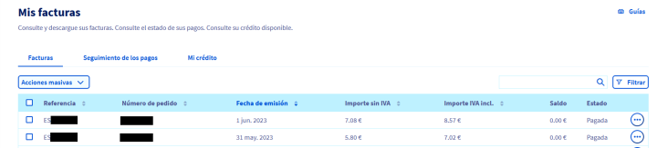

# PLANIFICACIÓN DE LA EJECUCIÓN DEL PROYECTO

A continuación, se detallan las actividades/tareas/procedimientos por cada una de las fases del proyecto previamente establecidas.

[Estas tareas podrán variar en función del proyecto]

## Fase de Análisis

1. Estudio de las necesidades a cubrir
2. Estudio de la situación actual
3. Establecimiento de los requisitos del proyecto
4. Valoración comparativa de las posibles soluciones
5. Identificación de las necesidades que implica el nuevo proyecto en la empresa.

Para solventar los problemas que plantea el proyecto puede ser necesario contratar personal, formarlo en determinadas metodologías/herramientas, comprar equipos...

1. Estudio de viabilidad de la solución elegida teniendo en cuenta no solo los beneficios económicos.
2. Corrección de posibles errores

## Fase de diseño

1. Preparación del entorno de diseño
2. Diseño de la arquitectura
3. Diseño de los interfaces
4. Diseño de los datos
5. Diseño de los procedimientos
6. Corrección de posibles errores

## Fase de Implementación

1. Preparación del entorno de implementación
2. Desarrollo de la arquitectura
3. Desarrollo de los interfaces, los datos y los procedimientos
4. Corrección de posibles errores

## Fase de pruebas

1. Preparación del entorno de pruebas
2. Ejecución de las pruebas y reporte de los errores encontrados

# DEFINICIÓN DE PROCEDIMIENTOS DE CONTROL Y EVALUACIÓN

* Definir el procedimiento de evaluación de las **incidencias** que puedan presentarse durante la realización de las diferentes actividades.
* Definir el procedimiento para gestionar los posibles **cambios** en los recursos y en las actividades.

# FUENTES

Incluir las páginas web, biografía, consultadas.

https://marketing4ecommerce.net/asi-consumimos-television-via-streaming-peliculas-y-series-mas-populares-en-plataformas-online/

https://www.elmundo.es/television/2021/03/11/6049f1f3fdddffc93e8b4642.html

https://www.eldebate.com/familia/20230216/2022-ninos-pasaron-cuatro-horas-dia-delante-pantalla_93891.html

https://www.comparitech.com/es/transmisiones-de-video/estadisticas-tiempo-pantalla/

# <https://www.lavanguardia.com/series/20220529/8301509/tienes-comentar-series-miras-aplicacion-tv-time-pmv.html>

<https://www.xataka.com/basics/14-mejores-servicios-apps-para-seguir-controlar-series-peliculas-que-ves-tener-toda-su-informacion>

https://www.thebridge.tech/blog/principios-basicos-del-ui-design

https://www.infoautonomos.com/tipos-de-sociedades/sociedad-limitada-caracteristicas-ventajas/

https://www.metacontratas.com/blog/innovacion-tecnologica-en-la-prevencion-de-riesgos-laborales/

<https://www.infoautonomos.com/tipos-de-sociedades/obligaciones-sociedad-limitada-sl/>

<https://www.apd.es/ayudas-para-jovenes-emprendedores/>

# ANEXOS

Cualquier añadido se incluirá en este apartado.

Por ejemplo, a continuación, se incluyen unas pautas a tener en cuenta a la hora de elaborar la documentación del proyecto.

## Guía de estilo

Obviamente, este anexo deberá ser eliminado del documento final a entregar.

* **Título del proyecto**

Elegir un nombre llamativo y relacionado con la temática que va a tratar.

* **Figuras y tablas**

Cualquier figura, tabla... incluida en el documento deberá tener un título a pie de página...

Incluir tablas, gráfico, mapas conceptuales...que ayuden a leer y comprender el documento.

* **Índices**

Además del índice de contenidos, ya incluido en la plantilla, se añadirá a continuación el índice de figuras, si fuera necesario.

* **Redacción**

Se evitarán las mayúsculas, salvo en los títulos y poco más.

No se emplearán formas personales (instalamos, seleccionamos...) en su lugar se utilizarán formas impersonales ( instalar, se instalará, seleccionar, se selecciona,...).

Se evitará la voz pasiva (casi siempre traducción literal del inglés). En vez de: es desarrollado para cumplir... mejor: se desarrolla para cumplir...

Se evitarán los párrafos largos.

Se utilizarán las viñetas para facilitar la lectura del documento.

* **Formato**

El documento se generará en formato pdf.

* **Entrega**

Todo el material del módulo Proyecto (documentos, ficheros fuentes, herramientas...) se entregará en formato electrónico, en una carpeta comprimida:

CICLO-CURSO-TITULO DEL PROYECTO